Федеральное агентство связи

Оренбургский филиал
Федерального государственного бюджетного образовательного
учреждения высшего образования
«Поволжский государственный университет телекоммуникаций и информатики»

МЕТОДИЧЕСКАЯ РАЗРАБОТКА

к выполнению курсовой работы по дисциплине

«Теория электрических цепей»

Тема: Расчет разветвленной цепи постоянного тока
по направлению 11.03.02-Инфокоммуникационные технологии и системы связи

Оренбург 2017

Методические указания к выполнению курсовой работы по дисциплине «Теория электрических цепей» для студентов по направлению 11.03.02-Инфокоммуникационные технологии и системы связи заочной форм обучения / составитель: А.В. Дудко. – Оренбург: ПГУТИ, 2017. – 42 с.

Введение
Теория электрических цепей (ТЭЦ) являются базовым курсом, на который опираются профилирующие дисциплины по направлению 11.03.02-Инфокоммуникационные технологии и системы связи
При изучении курса ТЭЦ студент учится правильно ставить электротехническую задачу, составлять её расчетную модель в требуемом диапазоне частот и амплитуд воздействий, выбирать наиболее рациональный метод решения, интерпретировать получаемые результаты и, если потребуется, уточнять расчетную модель. Изучение курса ТЭЦ способствует развитию у студентов инженерной интуиции.
В курсовой работе приведены задания по курсу ТЭЦ - расчет разветвлённых цепей постоянного и переменного синусоидального токов. Основной целью при решении заданий для студента является освоение методов расчёта электрических цепей и умение их применять в практических задачах. Для упрощения расчётов получаемых в результате математического моделирования электрических схем, систем линейных уравнений в действительных или комплексных числах рекомендуется использовать программные средства (средства автоматизации решения математических задач – Mat CAD, Mat Lab, Maple).

1. Расчет разветвленной цепи постоянного тока
В соответствии с вариантом необходимо выбрать расчётную схему электрической цепи (прил.1), выписать её параметры (прил.2) и произвести расчёт.

Порядок расчёта
1) Преобразовать схему, заменив параллельно и последовательно включённые резисторы на одно эквивалентное сопротивление (в каждой ветви должен содержаться только один активный и/или один пассивный элемент).
2) Рассчитать токи во всех ветвях различными методами:
— по законам Кирхгофа;
— методом контурных токов;
— методом узловых потенциалов;
— методом эквивалентного генератора (ток только в одной любой ветви, не содержащей источник тока).
3) Составить баланс мощностей.
4) Построить потенциальную диаграмму для внешнего контура.

Краткие теоретические сведения
Целью расчёта электрической цепи является нахождение токов в ветвях и напряжения на участках цепи. При расчете электрических цепей находят широкое применение закон Ома, законы Кирхгофа. Например, для участка цепи с сопротивлением $R$ (рис.1.1,а) напряжение на сопротивлении $U_{\text{ab}}$, или падение напряжения, или разность потенциалов (все три названия правомерны, но чаще применяют термин «падение напряжения») определяют по формуле $U_{\text{ab}}=I⋅R$ или
$I=\frac{U_{\text{ab}}}{R}=\frac{ϕ_{a}−ϕ_{b}}{R}$. (1.1)

а) б) в)
a
b
I
a
b
I
c
E
a
b
I
c
E
Рис.1.1. Примеры применения закона Ома

В формуле (1.1) $ϕ_{a}$ и $ϕ_{b}$ представляют собой потенциалы соответствующих точек, при этом предусматривается, что $ϕ_{a}$ > $ϕ_{b}$, т.е. ток в сопротивлении всегда протекает от более высокого потенциала к более низкому, что обусловлено воздействием источника энергии.
Для участков цепи, содержащих источник ЭДС и сопротивление (рис. 1.1,б и 1.1,в), закон Ома представляют в виде
$I=\frac{\left(ϕ_{a}−ϕ_{c}\right)±E}{R}=\frac{U_{\text{ac}}±E}{R}$. (1.2)
Знак (+) справедлив для случая на рис.1.1,б, когда направления тока I и ЭДС Е совпадают, а знак (−) – при несовпадении этих величин по направлению. Закона Ома, например, для схемы рис.1.1,б:
$$ϕ_{a}−I⋅R+E=ϕ_{c}$$
или
$I=\frac{ϕ_{a}−ϕ_{c}+E}{R}$.
В сопротивлении при принятом варианте движения тока происходит понижение потенциала на величину $I⋅R$, а внутри источника ЭДС – повышение потенциала на величину Е.
Первый закон Кирхгофа, справедливый для электрического узла, можно сформулировать двояко.
- Алгебраическая сумма токов, сходящихся в узле, равна нулю.
2.Сумма токов, входящих в узел, равна сумме токов, выходящих из узла. При использовании первой формулировки входящие в узел токи следует считать положительными, а выходящие – отрицательными.
Поэтому для рис.1.2,а будет справедлив вариант
$\sum_{k=1}^{n}{I_{k}}=0$ (1.3)
или
$I_{1}−I_{2}+I_{3}−I_{4}=0$.
При использовании второй формулировки справедлива запись:
$I_{1}+I_{3}=I_{2}+I_{4}$.
Второй закон Кирхгофа, справедливый для электрического контура, имеет следующую формулировку: алгебраическая сумма ЭДС замкнутого контура равна алгебраической сумме падений напряжений в нем, т.е.
$\sum_{k=1}^{n}{E_{k}}=\sum_{l=1}^{m}{I_{l}}⋅R_{l}$. (1.4)

I₁
I₂
I₃
I₄
а)
б)
E₁
E₃
E₂
R₁
R₆
R₃
R₂
R₅
R₄
I₁
I₂
I₄
I₅
I₃
Рис.1.2. Примеры применения законов Кирхгофа

В каждую из сумм со знаком (+) входят слагаемые, если они совпадают с направлением обхода контура, и со знаком (−) при их несовпадении. Например, для контура с указанным направлением обхода (рис.1.2,б) будет справедлива следующая запись:
$E_{1}−E_{2}=I_{1}⋅R_{1}+I_{1}⋅R_{6}−I_{2}⋅R_{2}+I_{4}⋅R_{4}$.
Таким образом, при составлении уравнения по второму закону Кирхгофа необходимо не только выбрать положительное направление токов в ветвях (или знать их направление и величину), но и выбрать направление обхода этого контура (в общем случае произвольно).
Любая электрическая цепь может содержать как источники электрической энергии, или активные элементы цепи, так и приемники электрической энергии, или пассивные элементы цепи. Для упрощения расчётов цепи можно производить эквивалентные преобразования элементов.
При последовательном соединении сопротивлений они могут быть эквивалентно заменены на одно сопротивление, так как по ним должен протекать один и тот же ток (это следует из определения электрической ветви). Так, например, для цепи на рис.1.3,а с тремя последовательно соединенными сопротивлениями R₁, R₂, R₃ можно записать:
R_{э} = R₁ + R₂ + R₃ = $\sum_{i=1}^{з}{R_{i}}$. (1.5)
При этом легко показать, что при последовательном соединении элементов падения напряжения на них будут пропорциональны этим сопротивлением, т.е.

$U=U_{1}+U_{2}+U_{3}=I⋅R_{1}+I⋅R_{2}+I⋅R_{3}$

Это правило распространяется на любое число последовательно соединенных сопротивлений.
При параллельном соединении сопротивлений также возможна эквивалентная замена. Например, для рис.1.3,б:
$$\frac{1}{R_{Э}}=\frac{1}{R_{1}}+\frac{1}{R_{2}}+\frac{1}{R_{3}}$$
или в общем случае:
$\frac{1}{R_{Э}}=\sum_{i=1}^{n}{\frac{1}{R_{i}}}$. (1.6)
Из этих формул следует, что при параллельном соединении этих элементов удобнее использовать не значения сопротивлений, а проводимости параллельных ветвей. В то же время допускается при параллельном соединении двух сопротивлений запись
$R_{Э}=\frac{R_{1}⋅R_{2}}{R_{1}+R_{2}}$, (1.7)
а для трех элементов возможна запись вида:
$R_{Э}=\frac{R_{1}⋅R_{2}⋅R_{3}}{R_{1}⋅R_{2}+R_{2}⋅R_{3}+R_{3}⋅R_{1}}$. (1.8)

R₁
R₂
R₃
U
I
R_{э}
U
I
R₁
R₂
R₃
U
I
I₁
I₂
I₃
R_{э}
U
I
а)
б)
в)
R₁
R₂
R₃
R₁
R₂
R₃
1
2
3
3
2
1
Рис.1.3. Примеры соединения пассивных элементов цепи

Здесь показаны варианты записи уравнения (1.6), кроме того, в случае $R_{1}=R_{2}=R_{3}=R$ получим $R_{Э}=\frac{R_{1}}{n}$, где $n−$ число одинаковых параллельно соединенных сопротивлений.
При последовательном соединении сопротивлений общее, или эквивалентное, сопротивление увеличивается, а при параллельном соединении уменьшается относительно исходных до преобразования.
При смешанном соединении элементов рекомендуется воспользоваться формулами (1.5) и (1.6) с учетом реального соединения элементов.
Наибольшую сложность при расчетах создают варианты соединения «трёхлучевая звезда» (в дальнейшем «звезда») и «треугольник». Примеры подобных соединений показаны на рис.1.3,в, где 1, 2, 3 – узловые точки с присоединением других ветвей, в данном случае не влияющих на результаты эквивалентных преобразований R₁, R₂, R₃ или R₁₂; R₂₃; R₃₁.
Если известны параметры звезды R₁, R₂, R₃ , то переход к эквивалентным сопротивлениям R₁₂, R₂₃, R₃₁, возможен по следующим формулам (возможны и другие варианты):
$R_{\text{12}}=R_{1}+R_{2}+\frac{R_{1}⋅R_{2}}{R_{2}}; R_{\text{23}}=R_{2}+R_{3}+\frac{R_{2}⋅R_{3}}{R_{1}};$$R_{\text{31}}=R_{3}+R_{1}+\frac{R_{3}⋅R_{1}}{R_{2}}$. (1.9)
Из этих формул следует, что в случае перехода к варианту соединения «треугольник» будет наблюдаться увеличение сопротивлений R₁₂, R₂₃, R₃₁ относительно исходных.
При обратном преобразовании (из треугольника в звезду) рекомендуется использовать следующие формулы:
$R_{1}=\frac{R_{\text{12}}⋅R_{\text{31}}}{R_{\text{12}}+R_{\text{23}}+R_{\text{31}}}; R_{2}=\frac{R_{\text{23}}⋅R_{\text{12}}}{R_{\text{12}}+R_{\text{23}}+R_{\text{31}}};$$R_{3}=\frac{R_{\text{31}}⋅R_{\text{12}}}{R_{\text{12}}+R_{\text{23}}+R_{\text{31}}}\text{.}$ (1.10)
Некоторые примеры эквивалентных преобразований пассивных элементов цепи приведены ниже.

Пример. Для цепи рис.1.4 найти эквивалентное сопротивление между зажимами:
1) а и b; 2) с и d; 3) d и f, если $R_{1}=6$Ом; $R_{2}=5$Ом; $R_{3}=\text{15}$Ом; $R_{4}=\text{30}$Ом.

a
b
c
d
R₁
f
R₃
R₂
R₄
R₅
Рис.1.4. Расчетная схема

Решение. Вариант 1 предусматривает параллельное соединение сопротивлений R₄ и R₅, их общее сопротивление R₄₅ может быть найдено на основании формул (1.6) или (1.7). Тогда
$R_{\text{45}}=\frac{R_{4}⋅R_{5}}{R_{4}+R_{5}}=\frac{\text{30}⋅6}{\text{30}+6}=5$ Ом.
Полученное сопротивление R₄₅ соединено последовательно с сопротивлением R₂:
$R^{'}=R_{2}+R_{\text{45}}=5+5=\text{10}$ Ом;
$R_{\text{ab}}=R_{1}+\frac{R_{3}⋅R^{'}}{R_{3}+R^{'}}=6+\frac{\text{15}⋅\text{10}}{\text{15}+\text{10}}=\text{12}$ Ом.
Для 2-го варианта задания (R_{cd}) при смешанном соединении получим:
$R^{''}=R_{3}+\frac{R_{4}⋅R_{5}}{R_{4}+R_{5}}=\text{15}+5=\text{20}$ Ом.
Тогда
$R_{\text{cd}}=\frac{R_{2}⋅R^{''}}{R_{2}+R^{''}}=\frac{5⋅\text{20}}{5+\text{25}}=4$ Ом.
Для 3-го варианта задания (R_{df}) сопротивление R₁, как и в предыдущем случае, не используется, а сопротивления R₂ и R₃ окажутся соединенными последовательно, т.е.
$R_{\text{23}}=R_{2}+R_{3}=5+\text{15}=\text{20}$ Ом.
Тогда все три сопротивления (R₂₃, R₄, R₅) будут соединены параллельно, что позволяет воспользоваться формулой (1.6):
$\frac{1}{R_{\text{df}}}=\frac{1}{R_{\text{23}}}+\frac{1}{R_{4}}+\frac{1}{R_{5}}=\frac{1}{\text{20}}+\frac{1}{\text{30}}+\frac{1}{6}=\frac{1}{4}$,
откуда $R_{\text{df}}$=4 Ом.

Метод законов Кирхгофа, не являющийся оптимальным, особенно в разветвленных цепях, является базовым для всех остальных методов. При применении этого метода необходимо составить (N-1) уравнений по первому закону Кирхгофа, где N – число узлов электрической цепи, и (М) уравнений по второму закону Кирхгофа, где М – число независимых электрических контуров. Необходимо отметить, что в ветвях с источниками тока нет необходимости составлять уравнения по второму закону Кирхгофа. Например, для схемы на рис.1.5 необходимо составить 6 уравнений, из них три по первому закону Кирхгофа (N-1=3) и три – по второму закону Кирхгофа, хотя по формальным признакам в этой схеме четыре независимых контура. Действительно, ток в ветви с идеальным источником тока I=J, поэтому неизвестных токов будет шесть, т.е. равно числу уравнений.
1
R₇
2
3
4
R₁
R₅
R₂
R₆
R₃
R₄
E₁
E₂
E₃
J
I₁
I₂
I₅
I₆
I₃
I₄
E₄
I
II
III
Рис.1.5. Расчетная схема

К этим уравнениям можно отнести следующие (предварительно выбирают положительные направления токов в ветвях и направления обхода каждого независимого контура):
1 узел: $I_{1}+I_{2}−I_{3}+J=0\text{.}$
2 узел: $−I_{1}−I_{5}−I_{4}=0\text{.}$
3 узел: $I_{5}−I_{2}−I_{6}=0\text{.}$
1 контур: $E_{1}−E_{2}=I_{1}\left(R_{1}+R_{7}\right)−I_{2}⋅R_{2}−I_{5}⋅R_{5}$.
2 контур: $E_{2}−E_{2}=I_{2}⋅R_{2}+I_{6}⋅R_{6}−I_{3}⋅R_{3}$.
3 контур: $E_{4}=I_{4}⋅R_{4}−I_{5}⋅R_{5}−I_{6}⋅R_{6}$.
Данный пример дает наглядное представление о том, что число необходимых уравнений, а значит, сложность расчета, значительно возрастают в разветвленных электрических цепях с числом узлов не менее трех.
В относительно простых электрических цепях, например по типу рис.1.6, метод законов Кирхгофа не требует громоздких уравнений и не создает сложностей при расчете.
Пример. Пусть Е₁=80 В, Е₂=64 В, R₁=6 Ом, R₂=4 Ом, R₃=3 Ом, R₄=1 Ом.

I₂
I₁
I₃
R₂
R₃
R₄
R₁
E₁
E₂
d
a
b
e
c
Рис.1.6. Расчетная схема
Необходимо выполнить расчет неизвестных токов I₁, I₂, I_{3.}
Решение. Если выбрать положительное направление токов в ветвях и направление обхода каждого контура так, как это указано на рис.1.6, то будут справедливы следующие уравнения (общее число уравнений равно трем):
$I_{1}+I_{2}−I_{3}=0$;
$E_{1}+E_{2}=I_{1}⋅R_{1}−I_{2}⋅R_{2}$;
$−E_{2}=I_{2}⋅R_{2}+I_{3}\left(R_{3}+R_{4}\right)$.
Совместное решение уравнений, например методом подстановки, дает ответы: $I_{1}=\text{14} А; I_{2}=−\text{15} А; I_{3}=−1 А\text{.}$
Знаки (−) перед токами I₂ и I₃ указывают на ошибку при выборе направлений этих токов.

Метод контурных токов для расчета линейных электрических цепей относится к числу наиболее эффективных методов и основан на использовании фиктивных контурных токов, число которых определяется необходимым числом уравнений по второму закону Кирхгофа или числом независимых контуров цепи. Из этого следует, что метод контурных токов более экономичен, чем метод законов Кирхгофа. В общем виде систему уравнений:
$\begin{aligned}\left\{I_{\text{11}}⋅R_{\text{11}}+I_{\text{22}}⋅R_{\text{12}}+I_{\text{33}}⋅R_{\text{13}}+\text{.}\text{.}\text{.}+I_{\text{nn}}⋅R_{\text{1n}}=E_{\text{11}}; | \right.\left\{I_{\text{11}}⋅R_{\text{21}}+I_{\text{22}}⋅R_{\text{22}}+I_{\text{33}}⋅R_{\text{23}}+\text{.}\text{.}\text{.}+I_{\text{nn}}⋅R_{\text{2n}}=E_{\text{22}}; | \right.\left\{I_{\text{11}}⋅R_{\text{31}}+I_{\text{22}}⋅R_{\text{32}}+I_{\text{33}}⋅R_{\text{33}}+\text{.}\text{.}\text{.}+I_{\text{nn}}⋅R_{\text{3n}}=E_{\text{33}}; | \right.\left\{\text{.}\text{.}\text{.}\text{.}\text{.}\text{.}\text{.}\text{.}\text{.}\text{.}\text{.}\text{.}\text{.}\text{.}\text{.}\text{.}\text{.}\text{.}\text{.}\text{.}\text{.}\text{.}\text{.}\text{.}\text{.}\text{.}\text{.}\text{.}\text{.}\text{.}\text{.}\text{.}\text{.}\text{.}\text{.}\text{.}\text{.}\text{.}\text{.}\text{.}\text{.}\text{.}\text{.}\text{.}\text{.}\text{.}\text{.}\text{.}\text{.}\text{.}\text{.}\text{.}\text{.}\text{.}\text{.}\text{.}\text{.}\text{.}\text{.}\text{.}\text{.}\text{.}\text{.}\text{.}\text{.}\text{.}\text{.}\text{.}\text{.}\text{.}\text{.}\text{.}\text{.}\text{.}\text{.}\text{.}\text{.}\text{.}; | \right.\left\{\text{.}\text{.}\text{.}\text{.}\text{.}\text{.}\text{.}\text{.}\text{.}\text{.}\text{.}\text{.}\text{.}\text{.}\text{.}\text{.}\text{.}\text{.}\text{.}\text{.}\text{.}\text{.}\text{.}\text{.}\text{.}\text{.}\text{.}\text{.}\text{.}\text{.}\text{.}\text{.}\text{.}\text{.}\text{.}\text{.}\text{.}\text{.}\text{.}\text{.}\text{.}\text{.}\text{.}\text{.}\text{.}\text{.}\text{.}\text{.}\text{.}\text{.}\text{.}\text{.}\text{.}\text{.}\text{.}\text{.}\text{.}\text{.}\text{.}\text{.}\text{.}\text{.}\text{.}\text{.}\text{.}\text{.}\text{.}\text{.}\text{.}\text{.}\text{.}\text{.}\text{.}\text{.}\text{.}\text{.}\text{.}\text{.}; | \right.\left\{\text{.}\text{.}\text{.}\text{.}\text{.}\text{.}\text{.}\text{.}\text{.}\text{.}\text{.}\text{.}\text{.}\text{.}\text{.}\text{.}\text{.}\text{.}\text{.}\text{.}\text{.}\text{.}\text{.}\text{.}\text{.}\text{.}\text{.}\text{.}\text{.}\text{.}\text{.}\text{.}\text{.}\text{.}\text{.}\text{.}\text{.}\text{.}\text{.}\text{.}\text{.}\text{.}\text{.}\text{.}\text{.}\text{.}\text{.}\text{.}\text{.}\text{.}\text{.}\text{.}\text{.}\text{.}\text{.}\text{.}\text{.}\text{.}\text{.}\text{.}\text{.}\text{.}\text{.}\text{.}\text{.}\text{.}\text{.}\text{.}\text{.}\text{.}\text{.}\text{.}\text{.}\text{.}\text{.}\text{.}\text{.}\text{.}; | \right.\end{aligned}$ (1.11)

В этой системе использованы следующие обозначения:
$R_{\text{11}},R_{\text{22}},R_{\text{33}}\text{.}\text{.}\text{.}R_{\text{nn}}−$ полное, или собственное, сопротивление соответствующего контура (1,2,3…n);
$R_{\text{21}}=R_{\text{12}},R_{\text{13}}=R_{\text{31}}−$взаимное, или смежное, сопротивление соответствующих контуров (1 и 2, 1 и 3, …);
$Е_{\text{11}},Е_{\text{22},}Е_{\text{33}}\text{.}\text{.}\text{.}Е_{n}−$контурная ЭДС соответствующего контура (1,2,3…n).
Для более подробного пояснения значений каждого параметра предлагается представить, например, трехконтурную схему (рис.1.7).
В этой схеме три независимых контура, поэтому потребуется три уравнения с использованием фиктивных контурных токов. Выбрав эти токи внутри каждого контура по направлению (в общем случае произвольно), можно изложить следующие правила составления системы уравнений:
1. Полное, или собственное, сопротивление контура должно включать в себя все его сопротивления, а именно:
$$R_{\text{11}}=R_{1}+R_{7}+R_{2}+R_{5}; R_{\text{22}}=R_{2}+R_{3}+R_{6}; R_{\text{33}}=R_{4}+R_{5}+R_{6}\text{.}$$
I₂
I₁
I₃
R₂
R₃
R₁
E₁
E₂
I₅
E₅
R₅
R₆
R₄
E₃
R₇
I₄
I₁₁
I₂₂
I₃₃
E₄
I₆
Рис.1.7. Расчетная схема

2. Взаимные, или смежные, сопротивления контуров типа $R_{\text{in}}=R_{\text{ni}}$ необходимо записывать со знаком (+), если соответствующие контурные токи в них совпадают по направлению, со знаком (−), если не совпадают, и принимаются равными нулю, если эти контуры не имеют общих ветвей.
Применительно к расчетной схеме рис.1.7 можно записать:
$$R_{\text{12}}=R_{\text{21}}\text{=+}R_{2}; R_{\text{13}}=R_{\text{31}}=−R_{5}; R_{\text{23}}=R_{\text{32}}\text{=+}R_{6}\text{.}$$
Необходимо отметить, что если выбрать внутри данных контуров направления токов в одну сторону, например, по часовой стрелке, эти сопротивления будут со знаком (−).
3. В контурную ЭДС соответствующего контура типа Е₁₁, Е₂₂,… со знаком (+) записывают только те ЭДС, которые совпадают с направлениями контурного тока, например для расчетной схемы рис.1.7:
$$Е_{\text{11}}=Е_{1}+Е_{2}−Е_{5}; Е_{\text{22}}=Е_{2}+Е_{3}; Е_{\text{33}}=Е_{4}+Е_{5}\text{.}$$
Таким образом, универсальная система уравнений (1.11) для данной конкретной схемы приобретает следующий вид:

$$\begin{aligned}\left\{I_{\text{11}}⋅\left(R_{1}+R_{7}+R_{2}+R_{5}\right)+I_{\text{22}}⋅\left(+R_{2}\right)+I_{\text{33}}⋅\left(−R_{5}\right)=E_{1}+E_{2}−E_{5}; | \right.\left\{I_{\text{11}}⋅\left(+R_{2}\right)+I_{\text{22}}⋅\left(R_{2}+R_{3}+R_{6}\right)+I_{\text{33}}⋅\left(+R_{6}\right)=E_{2}+E_{3}; | \right.\end{aligned}$$

После расчета этой системы и определения неизвестных токов I₁₁, I₂₂, I₃₃ рекомендуется следующий алгоритм действий:
1. Если значения контурных токов получены со знаком (+), то сохраняют принятые направления для дальнейших расчетов. Если какой-либо из контурных токов получен со знаком (−), то необходимо изменить направление этого тока.
2. Реальный ток каждой ветви определяют с учетом величины и направления контурных токов в ней. Если, например, принять мысленно, что направления контурных токов истинное, а I₁₁>I₂₂ и I₁₁>I₃₃, то можно записать:

$$I_{1}=I_{\text{11}}; I_{2}=I_{\text{11}}−I_{\text{22}}; I_{3}=I_{\text{22}}; I_{4}=I_{\text{33}}; I_{5}=I_{\text{11}}−I_{\text{33}}; I_{6}=I_{\text{22}}+I_{\text{33}}\text{.}$$

При наличии в электрических цепях ветвей с идеальными источниками тока возникают некоторые особенности. Считают, что по ветви с источником может протекать только один контурный ток, и тогда величина его становится известной. В этом случае число неизвестных контурных токов будет определяться необходимым числом уравнений по второму закону Кирхгофа.
Числовой пример расчета с использованием данного метода с малым количеством контурных токов по задаче рис.1.6.
I₂
I₁
I₃
R₂
R₃
R₄
R₁
E₁
E₂
1
2
I₁₁
I₂₂
Рис.1.8. Расчетная схема

Пример. Пусть исходные данные по схеме рис.1.8 сохранены, т.е.
$Е_{1}=\text{80} В; Е_{2}=\text{64} В; R_{1}=6 \text{Ом};$ $R_{2}=4 \text{Ом}; R_{3}=3 \text{Ом}; R_{4}=1 \text{Ом}\text{.}$
Необходимо найти токи в ветвях методом контурных токов.
Решение. Выберем независимые контуры и токи в них (I₁₁ и I₂₂).
Тогда с учетом изложенного выше можно записать:
$$\begin{aligned}\left\{I_{\text{11}}⋅\left(R_{1}+R_{2}\right)+I_{\text{22}}⋅\left(−R_{2}\right)=E_{1}=E_{2}; | \right.\end{aligned}$$
$$\begin{aligned}\left\{I_{\text{11}}⋅\text{10}+I_{\text{22}}⋅\left(−4\right)=\text{144}; | \right.\end{aligned}$$
В результате расчета получено $I_{\text{11}}=\text{14} А; I_{\text{22}}=−1 А\text{.}$
Изменив направление контурного тока $I_{\text{22}}$ на противоположное, легко показать, что $I_{1}=I_{\text{11}}=\text{14} A;$ $I_{2}=I_{\text{11}}+I_{\text{22}}=\text{15} A;$ $I_{3}=I_{\text{22}}=1 A$.

Метод узловых потенциалов основан на использовании первого закона Кирхгофа и предполагает составление системы уравнений вида:

$\begin{aligned}\left\{ϕ_{1}⋅G_{\text{11}}−ϕ_{2}⋅G_{\text{12}}−ϕ_{3}⋅G_{\text{13}}−\text{.}\text{.}\text{.}−ϕ_{n}⋅G_{\text{1n}}=I_{\text{11}}; | \right.\left\{−ϕ_{1}⋅G_{\text{21}}+ϕ_{2}⋅G_{\text{22}}−ϕ_{3}⋅G_{\text{23}}−\text{.}\text{.}\text{.}−ϕ_{n}⋅G_{\text{2n}}=I_{\text{22}}; | \right.\left\{−ϕ_{1}⋅G_{\text{31}}−ϕ_{2}⋅G_{\text{32}}+ϕ_{3}⋅G_{\text{33}}−\text{.}\text{.}\text{.}−ϕ_{n}⋅G_{\text{3n}}=I_{\text{33}}; | \right.\left\{\text{.}\text{.}\text{.}\text{.}\text{.}\text{.}\text{.}\text{.}\text{.}\text{.}\text{.}\text{.}\text{.}\text{.}\text{.}\text{.}\text{.}\text{.}\text{.}\text{.}\text{.}\text{.}\text{.}\text{.}\text{.}\text{.}\text{.}\text{.}\text{.}\text{.}\text{.}\text{.}\text{.}\text{.}\text{.}\text{.}\text{.}\text{.}\text{.}\text{.}\text{.}\text{.}\text{.}\text{.}\text{.}\text{.}\text{.}\text{.}\text{.}\text{.}\text{.}\text{.}\text{.}\text{.}\text{.}\text{.}\text{.}\text{.}\text{.}\text{.}\text{.}\text{.}\text{.}\text{.}\text{.}\text{.}\text{.}\text{.}\text{.}\text{.}\text{.}\text{.}\text{.}\text{.}\text{.}\text{.}\text{.}\text{.}; | \right.\left\{\text{.}\text{.}\text{.}\text{.}\text{.}\text{.}\text{.}\text{.}\text{.}\text{.}\text{.}\text{.}\text{.}\text{.}\text{.}\text{.}\text{.}\text{.}\text{.}\text{.}\text{.}\text{.}\text{.}\text{.}\text{.}\text{.}\text{.}\text{.}\text{.}\text{.}\text{.}\text{.}\text{.}\text{.}\text{.}\text{.}\text{.}\text{.}\text{.}\text{.}\text{.}\text{.}\text{.}\text{.}\text{.}\text{.}\text{.}\text{.}\text{.}\text{.}\text{.}\text{.}\text{.}\text{.}\text{.}\text{.}\text{.}\text{.}\text{.}\text{.}\text{.}\text{.}\text{.}\text{.}\text{.}\text{.}\text{.}\text{.}\text{.}\text{.}\text{.}\text{.}\text{.}\text{.}\text{.}\text{.}\text{.}\text{.}; | \right.\left\{\text{.}\text{.}\text{.}\text{.}\text{.}\text{.}\text{.}\text{.}\text{.}\text{.}\text{.}\text{.}\text{.}\text{.}\text{.}\text{.}\text{.}\text{.}\text{.}\text{.}\text{.}\text{.}\text{.}\text{.}\text{.}\text{.}\text{.}\text{.}\text{.}\text{.}\text{.}\text{.}\text{.}\text{.}\text{.}\text{.}\text{.}\text{.}\text{.}\text{.}\text{.}\text{.}\text{.}\text{.}\text{.}\text{.}\text{.}\text{.}\text{.}\text{.}\text{.}\text{.}\text{.}\text{.}\text{.}\text{.}\text{.}\text{.}\text{.}\text{.}\text{.}\text{.}\text{.}\text{.}\text{.}\text{.}\text{.}\text{.}\text{.}\text{.}\text{.}\text{.}\text{.}\text{.}\text{.}\text{.}\text{.}\text{.}; | \right.\end{aligned}$ (1.12)

В этой системе уравнений принять следующие обозначения:
$ϕ_{1},ϕ_{2},ϕ_{3}\text{.}\text{.}\text{.}ϕ_{n}−$ неизвестные потенциалы соответствующих узловых точек;
$G_{\text{11},}G_{\text{22}}\text{.}\text{.}\text{.}G_{\text{nn}}−$ собственная проводимость всех ветвей, сходящихся в расчетном узле 1,2…n;
$G_{\text{12}}=G_{\text{21}}⋅\left(G_{\text{in}}=G_{\text{ni}}\right)−$взаимная проводимость ветви (ветвей), соединяющей узловые точки 1 и 2 (i и n);
$I_{\text{11},}I_{\text{22}}\text{.}\text{.}\text{.}I_{\text{nn}}−$ узловой ток соответствующего узла (1,2…n), учитывающий влияние источников в этом узле.
Для более подробного изложения каждого параметра предлагается схема рис.1.9.
1
2
3
4
R₁
R₅
R₂
R₆
R₃
R₄
E₁
E₂
E₃
J
I₂
E₄
I₁
Рис.1.9. Расчетная схема

Предварительно необходимо напомнить, что заземление одной точки цепи не вызывает изменения в распределении токов, поэтому принятие за нуль потенциала какого-либо узла, например 4, позволит уменьшить число неизвестных с «n» до «n-1»
(в данном случае до трех). Основные правила составления уравнений можно сформулировать следующим образом:
1. Собственная проходимость ветвей, сходящихся в расчетном узле, определяется как обратная функция сопротивлению этих ветвей, при этом идеальный источник тока имеет нулевую проводимость. Тогда можно записать:
$G_{\text{11}}=\frac{1}{R_{1}}+\frac{1}{R_{2}}+\frac{1}{R_{3}};$ $G_{\text{22}}=\frac{1}{R_{1}}+\frac{1}{R_{5}}+\frac{1}{R_{4}};$
$G_{\text{33}}=\frac{1}{R_{2}}+\frac{1}{R_{5}}+\frac{1}{R_{6}};$ $G_{\text{44}}=\frac{1}{R_{3}}+\frac{1}{R_{6}}+\frac{1}{R_{5}}\text{.}$
2. Взаимная проводимость ветви (ветвей) между узловыми точками при данном варианте записи системы (1.12) представляется в следующем виде:
$G_{\text{12}}=G_{\text{21}}=\frac{1}{R_{1}}$; $G_{\text{13}}=G_{\text{31}}=\frac{1}{R_{2}}$;
$G_{\text{23}}=G_{\text{32}}=\frac{1}{R_{3}}$; $G_{\text{34}}=G_{\text{43}}=\frac{1}{R_{6}}$;
$G_{\text{24}}=G_{\text{42}}=\frac{1}{R_{4}}$.
Примечание. В учебной литературе встречается форма записи системы уравнений (1.12) с положительными знаками во всех слагаемых левой части уравнений, однако в этом случае взаимная проводимость должна быть записана со знаком (−).

3. Узловой ток типа I_{ii} учитывает влияние всех источников энергии, связанных с i-тым углом. При этом если источник энергии направлен к расчетному узлу, то это слагаемое записывают со знаком (+). В рассматриваемом примере имеем:
$I_{\text{11}}=E_{1}⋅\frac{1}{R_{1}}+E_{2}⋅\frac{1}{R_{2}}−E_{3}⋅\frac{1}{R_{3}}+J$;
$I_{\text{22}}=−E_{1}⋅\frac{1}{R_{1}}+E_{4}⋅\frac{1}{R_{4}}$;
$I_{\text{33}}=−E_{2}⋅\frac{1}{R_{2}}$;
$I_{\text{44}}=E_{3}⋅\frac{1}{R_{3}}−E_{4}⋅\frac{1}{R_{4}}−J$.
Таким образом, для цепи на рис.1.8 с учетом, что $ϕ_{4}=0$, можно записать три уравнения вида:

$ϕ_{1}⋅\left(\frac{1}{R_{1}}+\frac{1}{R_{2}}+\frac{1}{R_{3}}\right)−ϕ_{2}⋅\frac{1}{R_{1}}−ϕ_{3}⋅\frac{1}{R_{2}}=E_{1}⋅\frac{1}{R_{1}}+E_{2}⋅\frac{1}{R_{2}}−E_{3}⋅\frac{1}{R_{3}}+J$;
$−ϕ_{1}⋅\frac{1}{R_{1}}+ϕ_{2}⋅\left(\frac{1}{R_{1}}+\frac{1}{R_{5}}+\frac{1}{R_{4}}\right)−ϕ_{3}⋅\frac{1}{R_{5}}=−E_{1}⋅\frac{1}{R_{1}}+E_{4}⋅\frac{q}{R_{4}}$;
$−ϕ_{1}⋅\frac{1}{R_{2}}−ϕ_{2}⋅\frac{1}{R_{5}}+ϕ_{3}⋅\left(\frac{1}{R_{2}}+\frac{1}{R_{5}}+\frac{1}{R_{6}}\right)=$$−E_{2}⋅\frac{1}{R_{2}}$.
После числового расчета полученной системы уравнений необходимо вычислить токи в каждой ветви по закону Ома. Например, для расчета тока в первой ветви можно записать уравнение:
$ϕ_{2}−I_{1}⋅R_{1}+E_{1}=ϕ_{1} → I_{1}=\frac{ϕ_{2}−ϕ_{1}+E}{R_{1}}$.
Аналогичные уравнения составляют для расчета токов остальных ветвей.
При наличии в электрических цепях ветвей с идеальными источниками ЭДС возникают некоторые особенности. Во-первых, в этом случае необходимо заземлять один из узлов, с которым связана эта ветвь. Тогда потенциал другого узла становится известным. Этот вариант представлен на рис.1.10.
R₃
R₁
E₁
E₂
R₅
R₆
R₄
E₃
1
2
3
4
Рис.1.10 Расчетная схема

Если заземлить, например, узел 1, то потенциал узла 2 становится известным и равным (−Е₂). Таким образом, для расчета этой цепи потребуется два уравнения (относительно узловых точек 3 и 4), которые будут иметь вид:

$$\begin{aligned}\left\{−ϕ_{2}⋅\frac{1}{R_{5}}+ϕ_{3}⋅\left(\frac{1}{R_{1}}+\frac{1}{R_{5}}+\frac{1}{R_{4}}\right)−ϕ_{4}⋅\frac{1}{R_{4}}=−E_{1}⋅\frac{1}{R_{1}}; | \right.\end{aligned}$$

Вторая особенность связана с вычислением тока в ветви с идеальной ЭДС, так как применение закона Ома здесь исключено. Принято вычислять ток в этой ветви по первому закону Кирхгофа в одной из узловых точек, а затем убедиться в правильности расчета в другой узловой точке, также связанной с этой ветвью.
Пример с использованием метода узловых потенциалов. Пусть для схемы рис.1.11 известны параметры:
$$E_{1}=\text{30 B;} E_{2}=\text{10 B;} E_{3}=\text{200 B;} E_{4}=\text{56 B};$$
$$R_{1}=\text{20 } \text{Ом;} R_{2}=\text{30 Ом;} R_{3}=\text{6 } \text{Ом;} R_{4}=\text{8 } \text{Ом;}$$
$$R_{5}=\text{15 Ом;} R_{6}=\text{40 Ом;} R_{7}=\text{10 Ом}\text{.}$$

R₆
E₄
E₁
E₂
R₇
R₁
R₅
R₄
R₂
R₃
E₃
I₁
I₅
I₄
I₆
I₃
I₂
1
2
3
Рис.1.11. Расчетная схема

Необходимо найти токи во всех ветвях методом узловых потенциалов.
Решение. Примем потенциал узловой точки 3 за нуль, тогда на основании системы уравнений (1.12) и изложенных правил можно записать:

$$\begin{aligned}\left\{ϕ_{1}⋅\left(\frac{1}{R_{1}+R_{7}}+\frac{1}{R_{5}}+\frac{1}{R_{6}}+\frac{1}{R_{4}}\right)−ϕ_{2}⋅\left(\frac{1}{R_{5}}+\frac{1}{R_{1}+R}\right)=E_{1}⋅\frac{1}{R_{1}+R_{7}}−E_{4}⋅\frac{1}{R_{4}}; | \right.\end{aligned}$$

После подстановки числовых значений и решения системы уравнений потенциалы узловых точек 1 и 2 составляют:
$$ϕ_{1}=−\text{80} В; ϕ_{2}=−\text{140} В\text{.}$$

Примечание. Физический смысл проведенных расчетов сводится к тому, что потенциалы точек 1 и 2 оказались ниже, чем потенциал точки 3, однако изменять знаки на противоположные недопустимо.

Тогда по закону Ома искомые токи составят:
$$I_{1}=\frac{ϕ_{1}−ϕ_{2}−E_{1}}{R_{1}}=\frac{−\text{80}+\text{140}−\text{30}}{\text{30}}=1 A;$$
$$I_{2}=\frac{ϕ_{3}−ϕ_{2}+E_{2}}{R_{2}}=\frac{\text{140}+\text{10}}{\text{30}}=5 A;$$
$$I_{3}=\frac{ϕ_{2}−ϕ_{3}+E_{3}}{R_{3}}=\frac{−\text{140}+\text{200}}{6}=\text{10} A;$$
$$I_{4}=\frac{ϕ_{3}−ϕ_{1}−E_{4}}{R_{4}}=\frac{\text{80}−\text{56}}{8}=3 A;$$
$$I_{5}=\frac{ϕ−ϕ_{2_{1}}}{R_{5}}=\frac{−\text{80}+\text{140}}{\text{15}}=4 A;$$
$$I_{6}=\frac{ϕ_{3}−ϕ_{1}}{R_{6}}=\frac{\text{80}}{\text{40}}=2 A\text{.}$$
Очевидно, если принять за нуль потенциал, например узла, то легко установить, что потенциалы остальных узлов составят: $ϕ_{3}\text{=+}\text{80} В; ϕ_{2}\text{=+}\text{60} В\text{.}$
Проведя краткий сравнительный анализ изученных методов, можно сделать заключение о том, что метод контурных токов и метод узловых потенциалов являются наиболее экономичными и эффективными при расчете разветвленных электрических цепей. Например, решение методом узловых потенциалов ранее обозначенной схемы (рис.1.8). Заземлив, например, нижний узел 2, можно записать:
$ϕ_{1}⋅\left(\frac{1}{R_{1}}+\frac{1}{R_{2}}+\frac{1}{R_{3}+R_{4}}\right)=E_{1}⋅\frac{1}{R_{1}}−E_{2}⋅\frac{1}{R_{2}}$;
$ϕ_{1}⋅\left(\frac{1}{6}+\frac{1}{4}+\frac{1}{4}\right)=\text{80}⋅\frac{1}{6}−\text{64}⋅\frac{1}{4}$;
$ϕ_{1}⋅\left(\frac{1}{6}+\frac{1}{4}+\frac{1}{4}\right)=\text{80}⋅\frac{1}{6}−\text{64}⋅\frac{1}{4}$;
$ϕ_{1}−Е_{1}+I_{1}⋅R_{1}=ϕ_{2}=0$;
$$I_{1}=\frac{ϕ_{2}−ϕ_{1}+E_{1}}{R_{1}}=\frac{0+4+\text{80}}{6}=\text{14} А;$$
$$I_{2}=\frac{ϕ−ϕ_{2}+E_{\text{21}}}{R_{2}}=\frac{−4+\text{64}}{4}=\text{15} А;$$
$$I_{3}=\frac{ϕ_{2}−ϕ_{1}}{R_{3}}=\frac{0+4}{4}\text{=+}1 А\text{.}$$

Метод эквивалентного генератора применяется в тех случаях, когда возникает необходимость расчета тока только в одной ветви сложной электрической цепи. В литературе этот метод иногда называют методом активного двухполюсника, или методом холостого хода и короткого замыкания. В дальнейшем используется только первое название – метод эквивалентного генератора.
При использовании этого метода на практике рекомендуется методика с размыканием ветви, в которой необходимо вычислить ток. Пусть, например, необходимо найти ток ветви I_{аb} (рис.1.12) в цепи, обозначенной в виде активного двухполюсника А, где R_{аb} – известное сопротивление.

A
a
b
I_{abb}
Рис.1.12. Расчетная схема

1) Размыкают ветвь ab и любым, обычно наиболее рациональным, методом вычисляют разность потенциалов между точками разомкнутой ветви ab. Эта величина получает название ЭДС эквивалентного генератора (U_{ab 0}=E₀).
2) При разомкнутой ветви ab в активном двухполюснике А исключают все источники энергии по известным правилам (ЭДС – закорачивают, источник тока – размыкают). Полученная схема получает вид пассивного двухполюсника, т.е. содержит только сопротивления. Внутреннее сопротивление двухполюсника относительно разомкнутых зажимов принято называть эквивалентным, или внутренним сопротивлением генератора (R_{экв}=R_{внутр}).
3) Определяют ток в расчетной ветви по формуле:
$I_{\text{ab}}=\frac{E_{0}}{R_{\text{внутр}}+R_{\text{ab}}}$. (1.13)

Некоторые примеры применения этого метода рассмотрены ниже (в числовом или в общем виде).
Пример. На рис.1.13,а приведена одна из схем с известными параметрами: $E=\text{10}B;$ $R_{1}=R_{4}=1 \text{Ом}; R_{2}=4 \text{Ом}; R_{3}=2 \text{Ом}; R_{5}=2 \text{Ом}\text{.}$ Пусть необходимо найти ток в диагонали моста, т.е. в сопротивлении R₅.

a
b
E
R₁
R₃
R₅
R₄
R₂
I
a
b
E
R₁
R₃
R₄
R₂

E=U_{ab0}
I’
I”
a)
б)
в)
R₁
R₂
R₃
R₄
a
b
Рис.1.13. Расчетные схемы

Решение. 1) Разомкнем ветвь ab (рис.1.13,б) и проанализируем основные приемы расчета разности потенциалов U_{abo} или ЭДС эквивалентного генератора. В данном случае можно воспользоваться методом узловых потенциалов, при этом, если $ϕ_{2}=0$, то $ϕ_{1}=Е$, без дополнительных расчетов этого потенциала. Выберем направления токов $I^{'}$ и $I^{''}$. Их величина соответственно:
$I^{'}=\frac{ϕ_{1}}{R_{1}+R_{3}}=\frac{\text{10}}{3}=3,\text{33} A$;
$I^{''}=\frac{ϕ_{1}}{R_{2}+R_{4}}=\frac{\text{10}}{5}=2 A$.
Тогда
$ϕ_{а}+I^{'}⋅R_{1}−I^{''}⋅R_{2}=ϕ_{b} → ϕ_{а}−ϕ_{b}=E_{0}=I^{''}⋅R_{2}−I^{'}⋅R_{1}=4,\text{67} B$.
2) Определим внутреннее сопротивление пассивного двухполюсника относительно разомкнутых зажимов ab. Если мысленно закоротить ветвь с идеальным источником ЭДС, то получим схему вида 1.13,в. Тогда
$$R_{\text{экв}}=\frac{R_{1}⋅R_{3}}{R_{1}+R_{3}}+\frac{R_{2}⋅R_{4}}{R_{2}+R_{4}}=\frac{1⋅2}{3}+\frac{4⋅1}{5}=1,\text{47} \text{Ом}\text{.}$$
3) Определим значение тока в ветви ab:
$$I_{\text{ab}}=I_{5}=\frac{E_{0}}{R_{\text{экв}}+R_{\text{ab}}}=\frac{4,\text{67}}{1,\text{47}+2}=1,\text{346} A\text{.}$$
Из расчета этим методом следует, что после разрыва ветви ab исходная схема значительно упрощается (для сравнения: в исходной схеме четыре узла, а в расчетной для определения Е₀ – только два узла). Это позволяет достаточно эффективно и быстро определить одну из искомых величин. Кроме того, при определении эквивалентного сопротивления пассивного двухполюсника схема также значительно упрощается. Если сопротивление ветви ab будет заменено на другое значение, то нет необходимости повторять расчет первых двух параметров. Все это вместе придает методу эквивалентного генератора особую значимость.
Рассмотрим схему рис.1.14.
b
R₁
R₃
R₅
a)
б)
в)
R₂
R₄
R₅
R₆
E₁
E₂
E₆
a
b
R₁
R₂
R₄
R₅
R₆
E₁
E₂
E₆
a
b
1
2
a
R₆
R₁
R₂
R₄
I”
I’
Рис.1.14. Расчетные схемы
Пример. Пусть известны параметры цепи: $E_{1}=\text{100 B;} E_{2}=\text{200 B;} E_{6}=\text{50 B};$
$$R_{1}=4 \text{Ом;} R_{2}=9 \text{Ом;} R_{3}=6 \text{Ом;} R_{4}=5 \text{Ом;} R_{5}=\text{8 Ом;} R_{6}=3 \text{Ом}\text{.}$$
Необходимо определить ток в сопротивлении R₃.
Решение. Разомкнем ветвь ab, содержащую сопротивление R₃, и получим схему вида 1.14,б. Как и в предыдущем примере, полученная схема упрощается после размыкания ветви. В частности, вместо четырех узлов осталось только два. Заземлив узел 1, запишем:
$ϕ_{2}⋅\left(\frac{1}{R_{1}+R_{2}}+\frac{1}{R_{4}}+\frac{1}{R_{5}+R_{6}}\right)=\left(E_{2}−E_{1}\right)⋅\left(\frac{1}{R_{1}+R_{2}}\right)−E_{6}⋅\left(\frac{1}{R_{5}+R_{6}}\right)$.
После подстановки и расчета получим:
$$ϕ_{2}=8,\text{555} B\text{.}$$
Для определения потенциалов расчетных точек a и b воспользуемся законом Ома, выбрав направление соответствующих токов $I^{'}$ и $I^{''}$.
$ϕ_{1}+Е_{2}−I^{'}\left(R_{1}+R_{2}\right)−E_{1}=ϕ_{2} → I^{'}=\frac{ϕ_{1}−ϕ_{2}+E_{2}−E_{1}}{R_{1}+R_{2}}=7,\text{03} A$;
$$ϕ_{2}−I^{''}⋅R_{6}+E_{6}−I^{''}⋅R_{5}=ϕ_{1} → I^{''}=\frac{ϕ_{2}−ϕ_{1}+E_{2}−E_{6}}{R_{5}+R_{6}}=5,\text{82} A\text{.}$$
Тогда, очевидно, можно записать:
$$ϕ_{a}−I^{'}⋅R_{2}−E_{2}−I^{''}⋅R_{5}=ϕ_{b} → ϕ_{a}−ϕ_{b}=E_{0}=E_{2}−I^{'}⋅R_{2}−I^{''}⋅R_{5}=\text{94},\text{11} B\text{.}$$
Положительное значение Е₀ свидетельствует о том, что в расчетной цепи ток направлен от точки а к точке b ($ϕ_{a}>ϕ_{b}$).
Расчетная схема для определения расчетного генератора или внутреннего сопротивления генератора приведена на рис.1.14,в. Здесь возникает необходимость в эквивалентных преобразованиях треугольника сопротивлений в трехлучевую звезду или наоборот. Преобразуем, например, сопротивления треугольника R₁, R₂, R₄ в звезду R₁₂, R₂₄, R₄.
$$R_{\text{12}}=\frac{R_{1}⋅R_{2}}{R_{1}+R_{2}+R_{4}}=2 \text{Ом};$$
$$R_{\text{24}}=\frac{R_{2}⋅R_{4}}{R_{1}+R_{2}+R_{4}}=2,5 \text{Ом};$$
$$R_{\text{41}}=\frac{R_{4}⋅R_{1}}{R_{1}+R_{2}+R_{4}}=\text{1,11} \text{Ом;}$$
$$R_{\text{146}}=R_{6}+R_{\text{41}}=4,\text{11} \text{Ом};$$
$$R_{\text{245}}=R_{\text{24}}+R_{5}=\text{10,5} \text{Ом;}$$
$$R_{\text{экв}}=R_{\text{внутр}}=R_{\text{12}}+\frac{R_{\text{146}}⋅R_{\text{245}}}{R_{\text{146}}+R_{2_{\text{45}}}}=4,\text{95} \text{Ом}\text{.}$$
В результате расчета получим:
$$I_{\text{ab}}=I_{3}=\frac{E_{0}}{R_{\text{экв}}+R_{\text{ab}}}=\frac{\text{94},\text{11}}{4,\text{95}+6}=8,\text{59} A\text{.}$$

Уравнение баланса мощностей в общем случае записывается в следующем виде:
$\sum_{i=1}^{n}{E_{i}⋅I_{i}}+\sum_{i=1}^{n}{U_{i}⋅J_{i}}=\sum_{i=1}^{n}{I_{i}^{2}⋅R_{i}}$.
При этом в левой части уравнения могут быть составляющие как со знаком (+), так и со знаком (−). В первом случае направления ЭДС и тока в источнике совпадают, т.е. данный элемент цепи действительно выполняет функцию источника энергии, во втором случае при разных направлениях ЭДС и тока этот элемент выполняет функцию приемника энергии. Аналогом является, например, работа системы питания двигателей электровоза постоянного тока в режиме тяги от источников энергии тяговых подстанций, когда направления ЭДС двигателя и тока в нем противоположны. Очевидно, такой элемент цепи является не источником, а приемником энергии, что и подтверждается знаком в уравнении баланса мощностей. В записанном уравнении вторая группа представляет собой мощность источников тока с известными напряжениями U_{i}. Для расчета этой величины используют, как правило, ветви, подключенные параллельно источнику тока. В качестве примера можно воспользоваться принятыми обозначениями и направлениями токов в третьей ветви на рис.1.5:
$U_{\text{14}}=E_{3}+I_{3}⋅R_{3}$.
Правая часть уравнения баланса мощности учитывает мощность тепловых потерь в сопротивлениях. Так, применительно к расчетной схеме рис.1.7 необходимо записать следующее уравнение баланса мощностей:
$$E_{1}⋅I_{1}+E_{2}⋅I_{2}=I_{1}^{2}⋅R_{1}+I_{2}^{2}⋅R_{2}+I_{3}^{2}⋅\left(R_{3}+R_{4}\right)$$
или в цифровом варианте:
$$\text{80}⋅\text{14}+\text{64}⋅\text{15}={\text{14}}^{2}⋅6+{\text{15}}^{2}⋅4+1^{2}⋅4\text{.}$$
В результате расчета получим:
2080 Вт = 2080 Вт.
В реальных расчетах для сложных электрических цепей трудно получить абсолютное тождество, поэтому необходимо подчеркнуть, что допустимая относительная погрешность расчетов может достигать $±5$.

Потенциальные диаграммы на примере рис.1.7 и полученных результатов расчета. Под потенциальной диаграммой понимают график изменения потенциала вдоль какого-либо участка цепи или контура. По оси абсцисс в определенном масштабе откладывают значения сопротивлений в том порядке, в каком они расположены на выбранном пути обхода. Обычно одну из точек участка цепи заземляют, т.е. принимают потенциал этой точки за нуль, тогда потенциалы остальных точек приобретают определенные значения по отношению к нулевой. При заземлении любой одной точки цепи токораспределение в ней не изменяется, так как при этом не образуется новых ветвей. Заземление двух и более точек цепи не допускается.
По оси ординат строят значения потенциала очередной точки схемы, расчет которой выполняют на основе закона Ома. Например, если на схеме рис.1.7 заземлить точку С, выбрать направление обхода контура c−d−a−e−с по часовой стрелке, то потенциальная диаграмма приобретет вид (рис.1.14).
При построении этой диаграммы использованы следующие данные:R₁
$ϕ_{с}=0$;
$ϕ_{d}=ϕ_{c}−I_{1}⋅R_{1}=0−\text{14}⋅6=−\text{84} B$;
$ϕ_{a}=ϕ_{d}+E=−\text{84}+\text{80}=−4 B$;
$ϕ_{e}=ϕ_{a}+I_{3}⋅R_{3}=−4+1⋅3=−1 B$;
$ϕ_{c}=ϕ_{e}+I_{3}⋅R_{4}=−1+1⋅1=0 B$.

Рис.1.14. Потенциальная диаграмма

Потенциальная диаграмма позволяет не только оценить потенциал любой точки цепи (или контура), но и определить разность потенциалов между любыми двумя точками этой цепи. Необходимо отметить, что наклон отрезков прямых на участках с сопротивлениями определяется значениями тока в них, при этом понижение потенциала происходит на сопротивлениях, в которых направление тока совпадает с направлениями обхода и наоборот.

2. Расчет разветвленной цепи синусоидального тока с двумя источниками
и со взаимной индукцией
В соответствии с вариантом необходимо выбрать расчётную схему электрической цепи (прил.3), выписать её параметры (прил.4) и произвести расчёт.
Порядок расчёта
1) Составить уравнения по наиболее оптимальному методу и найти токи во всех ветвях.
2) Определить баланс активных и реактивных мощностей в цепи.
3) Вычислить напряжение на всех элементах цепи.
4) Определить показания ваттметра, включенного в цепь.
5) Построить векторную диаграмму токов и топографическую диаграмму напряжений, показав на ней векторы напряжений на всех элементах цепи, в том числе и векторы ЭДС взаимной индукции.

Краткие теоретические сведения
Целью расчёта электрической цепи переменного тока так же, как и для постоянного, является нахождение токов в ветвях и напряжения на участках цепи.
В общем случае, при расчете линейных электрических цепей однофазного синусоидального тока, используют те же приемы, которые были применены для линейных электрических цепей постоянного тока, включая метод преобразований, метод законов Кирхгофа, метод узловых потенциалов, метод контурных токов и т.п. Однако наибольшее распространение в последние годы они получили в сочетании с символическим, или комплексным, методом расчета, при котором выполняют условный переход от дифференциальных или интегральных уравнений к символам в алгебраической, показательной или тригонометрической форме, используя условную замену:
$i\left(t\right)=\overset{˙}{I}, \frac{\text{di}}{\text{dt}}=j⋅ω⋅\overset{˙}{I}$ или $\int{i⋅\text{dt}=\frac{\overset{˙}{I}}{j⋅ω}},$
где $\overset{˙}{I}−$ символ изображения комплекса действующего значения тока.
Например, если $i\left(t\right)=I_{м}⋅\text{sin}\left(ωt+ψ\right)⋅\text{dt}$, то в комплексной форме изображением этого тока будет функция:
$i\left(t\right)=I_{м}⋅\text{sin}\left(ωt+ψ\right)⋅\text{dt}=I_{м}⋅e^{jψ} \left(I⋅e^{jψ}\right)$.
Переход выполняют к действующим или амплитудным значениям комплексов тока. Например, для действующих значений вектора тока $\overset{˙}{I}$ (рис.2.1) можно записать:
$\overset{˙}{I}=a+j⋅b=I⋅e^{jψ}=I⋅\text{cos}ψ+j⋅I⋅\text{sin}ψ$.
Легко показать, что при этом
$I=\sqrt{a^{2}+b^{2}}; ψ=\text{arg}\text{tg}\frac{b}{a}$.
Рис.2.1. Изображение тока на комплексной плоскости
Такой формализованный переход существенно облегчает расчет цепей однофазного тока, особенно сложных или разветвленных цепей. При этом легко показать, что в символической форме будут справедливы те же законы Кирхгофа:
$\sum_{i=0}^{n}{{\overset{˙}{I}}_{i}}=0$ и $\sum_{i=1}^{n}{{\overset{˙}{E}}_{i}}=\sum{{\overset{˙}{I}}_{1}⋅{\underline{z}}_{i}}$,
где ${\overset{˙}{I}}_{1},{\overset{˙}{E}}_{i},{\underline{z}}_{i}−$ соответственно комплексы действующих значений тока, ЭДС и сопротивлений участков цепи.
Формулировка законов Кирхгофа при данной форме записи может быть озвучена следующим образом:
1. Алгебраическая сумма комплексов действующих токов, сходящихся в узел, равна нулю. Таким образом, при записи этого закона в символической форме используют те же правила учета направления каждого тока по отношению к узлу, как и для цепей постоянного тока.
2. Алгебраическая сумма комплексов действующих значений ЭДС в контуре равна алгебраической сумме падений напряжений на комплексных сопротивлениях этого контура.
При использовании символического метода расчета однофазных цепей синусоидального тока за активное сопротивление переменному току принимают омическое сопротивление постоянному току (при этом пренебрегают эффектом вытеснения тока к поверхности проводника). Модули реактивных сопротивлений цепи определяют по формулам, Ом:
$X_{L}=ω⋅L$ и $X_{С}=\frac{1}{ω⋅С}$,
где L и С – соответственно индуктивность (Гн) и емкость (Ф) реактивного элемента.
Комплексы этих сопротивлений в различных формах записи имеют вид:
${\underline{Z}}_{L}=j⋅ω⋅L=j⋅X_{L}=X_{L}⋅I^{j\text{90}°}$ и ${\underline{Z}}_{C}=−\frac{j}{ω⋅C}=−j⋅X_{C}=X_{C}⋅I^{−j\text{90}°}$.
Пример. На рис.2.2 приведена цепь, для которой известны параметры ${\overset{˙}{E}}_{1}, {\overset{˙}{E}}_{2}, {\overset{˙}{R}}_{1},L_{1}, f$ и т.д. Необходимо привести основные уравнения при использовании различных методов.
R₁
L₁
R₂
E₂
R₃
I₃
E₁
C₃
I₁
I₁₁
I₂₂
I₂
L₂
2
1

Рис.2.2. Расчетная схема

Решение.
1) Если выбрать положительные направления токов в ветвях и направления каждого независимого контура, то можно записать:
$$\begin{aligned}\left\{{\overset{˙}{E}}_{1}={\overset{˙}{I}}_{1}⋅R_{1}+{\overset{˙}{I}}_{1}⋅j⋅ω⋅L_{1}+{\overset{˙}{I}}_{3}⋅R_{3}+I_{3}\left(−j\frac{1}{{\text{ωC}}_{3}}\right); | \right.\left\{{\overset{˙}{E}}_{1}={\overset{˙}{I}}_{2}⋅R_{2}+{\overset{˙}{I}}_{2}⋅j⋅ω⋅L_{2}+{\overset{˙}{I}}_{3}⋅R_{3}+I_{3}\left(−j\frac{1}{{\text{ωC}}_{3}}\right); | \right.\end{aligned}$$
2) По методу контурных токов для внутренних контуров (использованы контурные токи ${\overset{˙}{I}}_{\text{11}}$ и ${\overset{˙}{I}}_{\text{22}}$) можно записать:
$$\begin{aligned}\left\{{\overset{˙}{I}}_{\text{11}}\left(R_{1}+\text{jω}⋅L_{1}+R_{3}−j\frac{1}{{\text{ωC}}_{3}}\right)+{\overset{˙}{I}}_{\text{22}}\left(R_{3}−j\frac{1}{{\text{ωC}}_{3}}\right)={\overset{˙}{E}}_{1}; | \right.\end{aligned}$$
3) По методу узловых потенциалов, если заземлить, например, узел 1, получим:
${\overset{˙}{ϕ}}_{1}=0$;
${\overset{˙}{ϕ}}_{2}⋅\left(\frac{1}{R_{1}+\text{jω}⋅L_{1}}+\frac{1}{R_{3}−j\frac{1}{{\text{ωC}}_{3}}}+\frac{1}{R_{2}+\text{jω}⋅L_{2}}\right)=\frac{{\overset{˙}{E}}_{1}}{R_{1}+\text{jω}⋅L_{1}}+\frac{{\overset{˙}{E}}_{2}}{R_{2}+\text{jω}⋅L_{2}}$.
Далее, используя закон Ома для каждой ветви, определяют ток в каждой ветви:
$${\overset{˙}{ϕ}}_{2}+I_{1}\left(R_{1}+\text{jω}⋅L\right)−{\overset{˙}{E}}_{1}={\overset{˙}{ϕ}}_{1}=0$$
или
${\overset{˙}{I}}_{1}=\frac{{\overset{˙}{E}}_{1}−{\overset{˙}{ϕ}}_{2}}{R_{1}+\text{jω}⋅L_{1}}$ и т.д.

В качестве примера используется цепь, электрическая схема которой приведена на рис.2.3.
Пример. Заданы параметры цепи:
$$R_{1}=8 \text{Ом}; L_{1}=\text{15} \text{мГн}; С_{1}=\text{200} \text{мкФ}; R_{2}=\text{10} \text{Ом}; L_{2}=\text{75} \text{мГн};$$
$$С_{2}=\text{600} \text{мкФ;} R_{3}=\text{14} \text{Ом;} L_{3}=\text{30} \text{мГн;} f=\text{50} \text{Гц;} U_{\text{mg}}=\text{50}⋅\sqrt{2} \text{B;} ψ_{и}=\text{60}°,$$
где $ψ_{и}−$начальная фаза напряжения на участке mg.
Необходимо найти токи и напряжения на всех участках цепи, выполнить проверки решения по законам Кирхгофа, составить баланс мощностей, построить волновые и векторные диаграммы.

R₁
L₁
C₁
L₂
C₁
R₂
R₃
L₁
C₂
L₃
i_{n1}
i_{m1}
i₁
i₂
i₃
n
m
g
u_{вх}
Рис.2.3. Расчетная схема

Решение.
1) Определим модули и комплексы сопротивлений отдельных участков и всей цепи.
$$X_{L_{1}}=ω⋅L_{1}=\text{2π}⋅f⋅L_{1}=\text{6,28}⋅\text{50}⋅{\text{10}}^{−3}=\text{4,71} \text{Ом;}$$
$$X_{C_{1}}=\frac{1}{{\text{ωC}}_{1}}=\frac{1}{\text{2π}⋅f⋅C_{1}}=\frac{1}{\text{314}⋅\text{200}⋅{\text{10}}^{−6}}=\text{15,92} \text{Ом;}$$
$$X_{L_{2}}=\text{23},\text{55} \text{Ом}; X_{L_{3}}=9,\text{42} \text{Ом}; X_{С_{2}}=5,\text{31} \text{Ом}\text{.}$$
${\underline{Z}}_{\text{mn}}=R_{1}+{\text{jX}}_{L_{1}}=8+j⋅4,\text{71}=9,\text{28}⋅e^{j\text{30},\text{49}°} \text{Ом}$;
${\underline{Z}}_{\text{mgn}}={\text{jX}}_{L_{1}}−{\text{jX}}_{C_{1}}=−j⋅\text{11},\text{21}=\text{11},\text{21}⋅e^{−j\text{90}°} \text{Ом}$;
${\underline{Z}}^{1}=\frac{{\underline{Z}}_{\text{mn}}⋅{\underline{Z}}_{\text{mgn}}}{{\underline{Z}}_{\text{mn}}+{\underline{Z}}_{\text{mgn}}}=\text{10},1⋅e^{−j\text{20},5°} =(9,\text{46}−j3,\text{53}) \text{Ом}$;
$${\underline{Z}}_{1}=Z^{1}−{\text{jX}}_{C_{1}}=\text{21},\text{63}e^{−j\text{64},1°} \text{Ом};$$
$${\underline{Z}}_{2}=R_{2}+j\left(X_{L_{2}}−X_{C_{2}}\right)=\text{10}+j\text{18},\text{24}=\text{20},8e^{+j\text{61},\text{27}°} \text{Ом};$$
$${\underline{Z}}_{3}=R_{3}+{\text{jX}}_{L_{3}}=\text{14}+j9,\text{42}=\text{16},\text{87}e^{j\text{33},\text{93}°} \text{Ом};$$
$\underline{Z}=\frac{{\underline{Z}}_{2}⋅{\underline{Z}}_{3}}{{\underline{Z}}_{2}+{\underline{Z}}_{3}}=9,\text{57}⋅e^{j\text{46},\text{15}°} =(6,\text{63}+j6,\text{71}) \text{Ом}$;
$${\underline{Z}}_{\text{вх}}={\underline{Z}}_{1}+{\underline{Z}}_{\text{23}}=\text{20},\text{41}e^{−j\text{37},\text{06}°} =\left(\text{16},\text{09}−j\text{12},\text{55}\right) \text{Ом}\text{.}$$
2) Расчет комплексов токов и напряжений. Если учесть, что $u_{\text{mg}}=\text{50}⋅\sqrt{2}⋅\text{sin}\left(\text{314t}+\text{60}°\right)$, то для действующего значения этого напряжения в символической форме можно записать:
${\overset{˙}{U}}_{\text{mg}}=\text{50}⋅e^{j\text{60}°} B$,
тогда
${\overset{˙}{I}}_{1n}=\frac{{\overset{˙}{U}}_{\text{mg}}}{{\text{jX}}_{L_{1}}}=\text{10},\text{62}⋅e^{−j\text{60}°};$ $U_{\text{mn}}={\overset{˙}{I}}_{1n}⋅{\underline{Z}}_{\text{mgn}}=\text{119}⋅e^{−j\text{120}°} B;$
${\overset{˙}{I}}_{1v}=\frac{{\overset{˙}{U}}_{\text{mn}}}{{\underline{Z}}_{1m}}=\text{12},\text{82}⋅e^{−j\text{150},\text{48}°};$ ${\overset{˙}{I}}_{1}=\frac{{\overset{˙}{U}}_{\text{mn}}}{{\underline{Z}}_{1}}=\text{11},\text{79}⋅e^{−j\text{99},5°};$
${\overset{˙}{U}}_{1}={\overset{˙}{I}}_{1}⋅{\underline{Z}}_{1}=\text{255}⋅e^{−j\text{163},6°} B$; ${\overset{˙}{U}}_{\text{23}}={\overset{˙}{I}}_{1}⋅{\underline{Z}}_{\text{23}}=\text{112},9⋅e^{−j\text{53},\text{35}°} B$;
${\overset{˙}{U}}_{\text{ВХ}}={\overset{˙}{I}}_{1}⋅{\underline{Z}}_{\text{ВХ}}=\text{240},6⋅e^{−j\text{137}б4°} B$;
${\overset{˙}{I}}_{2}=\frac{{\overset{˙}{U}}_{\text{23}}}{{\underline{Z}}_{2}}=5,\text{43}⋅e^{−j\text{114},6°} А;$ ${\overset{˙}{I}}_{3}=\frac{{\overset{˙}{U}}_{\text{23}}}{{\underline{Z}}_{3}}=6,\text{72}⋅e^{−j\text{87},3°} А$.
Необходимо отметить, что при расчете токов и напряжений не рекомендуется использовать уравнения по первому и второму законам Кирхгофа, которые должны применяться лишь для проверки правильности решения задачи.
Мгновенные значения этих величин:
$u_{\text{mn}}=\text{119,2}⋅\sqrt{2}⋅\text{sin}\left(\text{314t}−\text{120}°\right)$, В;
$i_{1n}=\text{10},\text{62}⋅\sqrt{2}⋅\text{sin}\left(\text{314}t−\text{60}°\right)$, А;
$i_{1m}=\text{12},\text{82}⋅\sqrt{2}⋅\text{sin}\left(\text{314}t−\text{150},\text{48}°\right)$, А;
$i_{1}=\text{11},\text{79}⋅\sqrt{2}⋅\text{sin}\left(\text{314}t−\text{99},5°\right)$, А.
и т.д.
3) Проверка по законам Кирхгофа может быть выполнена как в символической форме записи, так и для мгновенных значений, например:
${\overset{˙}{I}}_{1}={\overset{˙}{I}}_{2}+{\overset{˙}{I}}_{3}$ и ${\overset{˙}{I}}_{1}={\overset{˙}{I}}_{1m}+{\overset{˙}{I}}_{1n}$ или
$i_{1(0)}=i_{2(0)}+i_{3(0)}$ и $i_{1(0)}=i_{1m(0)}+i_{1n(0)}$.
Аналогично по второму закону Кирхгофа можно записать:
${\overset{˙}{U}}_{\text{ВХ}}={\overset{˙}{U}}_{1}+{\overset{˙}{U}}_{\text{23}}$ или $u_{\text{ВХ}(0)}=u_{1(0)}+u_{2(0)}$.
4) При использовании решения по уравнению баланса мощностей можно записать:
${\overset{˙}{U}}_{\text{ВХ}}⋅\overset{}{I}=I_{1}^{2}⋅{\underline{Z}}_{1}+I_{2}^{2}⋅{\underline{Z}}_{2}+I_{3}^{2}⋅{\underline{Z}}_{3}$.
Необходимо отметить, что $\overset{}{I}$ − комплекс сопряженного тока на входе цепи, а $I_{1}, I_{2}, I_{3}−$ соответственно модули токов на участках цепи. В результате расчета получим:
$$\text{2236},1−j\text{1744},6=\text{2238},5−j\text{1743},3\text{.}$$
Однако на практике принято сравнивать отдельно баланс активных и баланс реактивных мощностей.
Тогда
$\text{2236},1 \text{Вт}≈\text{2238},5 \text{Вт}$ и $−\text{1744},6 \text{Вар}≈−\text{1743},3 \text{Вар}$.
5) Мгновенные значения входных параметров могут быть представлены в виде:
$$u_{\text{ВХ}}=\text{11,79}⋅\sqrt{2}⋅\text{sin}\left(\text{314t}−\text{99,5}°\right), \text{В;}$$
$$P_{\text{ВХ}}=u_{\text{ВХ}}⋅i_{\text{ВХ}}=U_{\text{ВХ}}⋅I_{1}\left[\text{cos}\left(ψ_{\text{Uвх}}−ψ_{\text{i1}}\right)−\text{cos}\left(2⋅\text{ωt}+ψ_{\text{Uвх}}+ψ_{\text{i1}}\right)\right]=$$
$$=\text{240},6⋅\text{11},7⋅\left[\text{cos}\left(−\text{37},9°\right)−\text{cos}\left(\text{628}t−\text{236},\text{96}°\right)\right]=$$
$=\text{2236},1+\text{2836},\text{17}⋅\text{sin}\left(\text{628}t+\text{33},\text{04}°\right)$, Вт.
6) Для построения векторных диаграмм токов и напряжений необходимо использовать п.2, а также выполнить расчет составляющих напряжений, например на первой и третьих ветвях (на диаграмме не приведена). Пример такой диаграммы показан на рис.2.4.

+j
+1
Ů₂₃
Ů₁
Ů_{вх}
İ₁
İ_{1m}
İ_{1n}
İ₃
İ₂
Рис.2.4. Векторная диаграмма токов и напряжений

Примечание. Векторная диаграмма токов и напряжений должна быть представлена на миллиметровой бумаге формата А4.

7) Волновая диаграмма для входного тока, входного напряжения и входной мощности будет иметь вид, представленный на рис.2.5.

ωt
Р_{вх}, Вт
U_{вх}, В
I₁, A
Рис.2.5. Волновая диаграмма

Примечания. 1. При расчете и построении графика входной мощности необходимо учесть частоту ее изменения. Возможен также графический вариант построения входной мощности по известным значениям тока и напряжения в каждый момент времени.
2. Рекомендуется составить таблицу характерных и промежуточных значений тока, напряжения и мощности на интервале в 1,5 периода (540°).
3. Величина средней мощности, определяемая по формуле
$P_{\text{ср}}=\frac{P_{\text{max}}+P_{\text{min}}}{2}$,
должна совпадать со значением активной мощности на входе цепи.

Между отдельными участками электрической цепи или катушками могут существовать различные виды связи, в том числе электрическая, магнитная, комбинированная и т.д. В задаче рассматривается только магнитная связь между отдельными катушками, при которой магнитный поток одной катушки пронизывает витки другой катушки и наводит в ней ЭДС взаимной индукции, если происходит изменение во времени магнитного потока или изменение в пространстве положения катушек.
При расчете цепей с индуктивной связью с использованием законов Кирхгофа приходится учитывать не только выбор положительного направления токов в ветвях и направление обхода каждого контура, но и одноименные зажимы каждой пары индуктивно связанных катушек. Это позволяет оценить направление магнитных потоков самоиндукции и взаимной индукции.
Одноименными считаются зажимы двух катушек при одинаковых положительных направлениях токов, относительно которых магнитные потоки самоиндукции и взаимной индукции складываются. Эти одноименные зажимы обозначают на схемах значками «*» или «•».

Примечание. В общем случае правильно говорить о наличии двух пар одноименных зажимов в индуктивно связанных катушках, однако принято обозначать на схемах только одну из этих пар.

а) б)
Рис. 2.6. Пример согласного (а) и встречного (б) включения катушек

В зависимости от ориентации токов относительно одноименных зажимов различают согласное и встречное включение двух катушек (рис.2.6). При согласном включении совпадают по направлению магнитные потоки самоиндукции и, следовательно, одинаковые знаки должны иметь составляющие напряжений на каждой катушке от основного и дополнительного магнитных потоков. При встречном включении эти знаки должны быть различными. Например, для схемы рис.2.6, а можно записать
$u_{1}=L_{1}\frac{{\text{di}}_{1}}{\text{dt}}+M\frac{{\text{di}}_{2}}{\text{dt}}$ и $u_{2}=L_{2}\frac{{\text{di}}_{2}}{\text{dt}}+M\frac{{\text{di}}_{1}}{\text{dt}}$.
В этих формулах М представляет собой величину взаимной индуктивности, которая по аналогии с индуктивностью катушки L, определяет связь между током катушки и магнитным потокосцеплением, однако, в отличие от нее, здесь необходимо учитывать ток одной катушки и дополнительное магнитное поле потокосцепления от него на другой катушке. Размерность взаимной индуктивности сохранена такой же [Гн]. Взаимная индуктивность М зависит от многих факторов, в том числе от ориентации катушек на плоскости, поэтому величина индуктивности может быть найдена только опытным путем.
Сопротивление взаимной индукции
$Х_{м}=ω⋅М$.
Одним из важнейших параметров, учитывающих тесноту связи между катушками, является коэффициент связи
$К_{\text{св}}=\frac{М}{\sqrt{L_{1}⋅L_{2}}}=\frac{ω⋅М}{\sqrt{ω⋅L_{1}⋅ω⋅L_{2}}}$.
Очевидно, диапазон изменения этого коэффициента связи составляет К_{св}=0÷1, в частности, К_{св}=1, если $М=L_{1}=L_{2}$.
На практике при наличии в цепи только двух катушек с индуктивной связью величина взаимной индуктивности может не иметь цифрового обозначения, так как $М_{\text{12}}=М_{\text{21}}=М$. При наличии трех и более катушек с индуктивной связью рекомендуется вводить конкретные цифровые обозначения и одноименные зажимы для каждой пары катушек.
Для расчета электрических цепей с индуктивной связью используются метод законов Кирхгофа, метод контурных токов и метод индуктивных развязок, однако применение этих методов будет раскрыто подробно при решении задач. Следует отметить, что недопустимо использовать при расчете подобных цепей метод узловых потенциалов, эквивалентного генератора, наложения и т.п., так как они предусматривают, как правило, нарушение состояния исходной (расчетной) цепи.
R₂
L₂
i
R₁
L₁
M
U
Рис.2.7. Расчетная схема

Пример. Для цепи (рис.2.7) известно, что $R_{1}=2 \text{Ом}; R_{2}=3 \text{Ом}; {ωL}_{1}=3 \text{Ом};$
${ωL}_{2}=7 \text{Ом}; ωМ=1 \text{Ом}; U=\text{130} В\text{.}$
Определить:
1. Ток, напряжения на катушках U_{к1} и U_{к2}, эквивалентное сопротивление цепи.
2. Коэффициент связи.
Решение. При указанном на схеме варианте обозначения одноименных зажимов и единственном в цепи токе I включение катушек оказывается согласным, поэтому для мгновенных значений уравнение по второму закону Кирхгофа примет вид (обход контура – по часовой стрелке):
$$u=i⋅R_{1}+L_{1}⋅\frac{\text{di}}{\text{dt}}+M⋅\frac{\text{di}}{\text{dt}}+i⋅R_{2}+L_{2}⋅\frac{\text{di}}{\text{dt}}+M⋅\frac{\text{di}}{\text{dt}}$$
или в символической форме записи для действующих значений
$\overset{˙}{U}=\overset{˙}{I}⋅R_{1}+\overset{˙}{I}⋅{jωL}_{1}+\overset{˙}{I}⋅jωМ+\overset{˙}{I}⋅R_{2}+\overset{˙}{I}⋅{jωL}_{2}+\overset{˙}{I}⋅jωМ$.
Полученное уравнение может быть представлено в ином виде, если учесть, что
$R_{1}+{jωL}_{1}={\underline{Z}}_{1}$ − комплексное сопротивление первой катушки, без учета взаимной индукции,
$R_{2}+{jωL}_{2}={\underline{Z}}_{2}$ − то же для второй катушки,
$jωМ={\underline{Z}}_{M}$ − комплекс сопротивления взаимной индукции.
Тогда
$\overset{˙}{U}=\overset{˙}{I}⋅{\underline{Z}}_{1}+\overset{˙}{I}⋅{\underline{Z}}_{2}+2\overset{˙}{I}⋅{\underline{Z}}_{M}$.
Следовательно, если принять $\overset{˙}{U}=\text{130}e^{j^{°}}$, то
${\underline{Z}}_{\text{экв}}={\underline{Z}}_{1}+{\underline{Z}}_{2}+2{\underline{Z}}_{M}=(2+j3)+(3+j7)+2(j1)=\text{13}e^{j^{\text{67},3°}}$Ом;
$$\overset{˙}{I}=\frac{\overset{˙}{U}}{{\underline{Z^{'}}}_{\text{экв}}}=\frac{\text{130}e^{j°}}{\text{13}e^{j^{\text{67}\text{.}3°}}}=\text{10}e^{−j^{\text{67},3°}} А;$$
${\overset{˙}{U}}_{к_{1}}=\overset{˙}{I}⋅{\underline{Z}}_{1}+\overset{˙}{I}⋅{\underline{Z}}_{M}=\text{44},7e^{−j^{3,8°}} В$;
$$К_{\text{св}}=К=\frac{ωМ}{\sqrt{{ωL}_{1}+{ωL}_{2}}}=\frac{1}{\sqrt{3,7}}=0,\text{218}\text{.}$$
Векторная диаграмма тока и напряжений приведена на рис.2.8.

i∙jωL₁
i∙jωM
i∙jωL₂
i∙jωM
Ů_{k2}
i∙R₂
Ů_{k1}
i∙R₁
Рис.2.8. Векторная диаграмма

В развитие этой задачи следует отметить, что при встречном включении двух катушек произойдет уменьшение эквивалентного сопротивления.
${\underline{Z}}_{\text{экв}}={\underline{Z}}_{1}+{\underline{Z}}_{2}−2{\underline{Z}}_{M}=5+j⋅8=9,\text{43}e^{+j^{\text{57}°}}$.
В результате произойдет увеличение тока в контуре и изменятся составляющие напряжений. При этом взаимная индуктивность будет выполнять функцию емкости по характеру проявления. Таким образом, в зависимости от способа включения катушек взаимная индуктивность выполняет роль либо дополнительной индуктивности, либо дополнительной емкости. Нетрудно показать, что если провести два опыта (для согласного и встречного включений), то можно определить значение взаимной индуктивности.
$$М=\frac{{\underline{Z}}_{\text{согл}}−{\underline{Z}}_{\text{встр}}}{4jω}\text{.}$$
Этот способ определения взаимной индуктивности нашел применение на практике.

Суть метода индуктивных развязок состоит в дополнительном введении взаимных индуктивностей в состав электрических ветвей и получении эквивалентной расчетной схемы, в которой магнитные связи между индуктивностями отсутствуют. Так как преобразования необходимо проводить на основании составленных по законам Кирхгофа уравнений, то исходная схема и вновь полученная в расчетном смысле эквивалентны, но с физической точки зрения такая замена смысла не имеет. Примеры эквивалентного преобразования с использованием метода индуктивных развязок приведены на рис.2.9, а, б, в.
Следует отметить, что в результате перехода к эквивалентной расчетной по типу (2.9, в) получаемый в результате расчета ток $I_{3}$ физического смысла не имеет, а значит, не подлежит расчету, хотя элемент ветви (+М) должен быть учтен в ходе преобразований.
Так как эквивалентные схемы уже не содержат индуктивных связей, то для расчета полученных искусственных схем можно использовать и другие известные методы расчета, кроме перечисленных ранее.

L₂
L₂
L₂
L₁
L₁
L₁
i₁
i₁
i₁
i₁
i₁
i₁
i₂
i₂
i₂
i₂
i₂
i₂
i₃
i₃
i₃
i₃
i₃
L₂-M
L₁-M
L₁+M
L₂+M
L₁-M
L₂-M
-M
+M
+M
а)б)в)
Рис.2.9. Примеры эквивалентных преобразований с использованием
метода индуктивных развязок

Применение этого метода может быть оправданным в тех случаях, когда решение становится более эффективным, чем, например, по методу законов Кирхгофа. Не вдаваясь в подробное изложение, можно заметить, что эффективность метода индуктивных развязок возрастает в разветвленных цепях, содержащих две катушки (рис. 2.9,а и 2,9б), а в цепи рис.2.9,в удобнее применять метод законов Кирхгофа. Если в электрической цепи имеется несколько пар индуктивно связанных катушек, то применение метода индуктивных развязок может вызвать значительные трудности при составлении эквивалентной схемы и, как правило, не оправдано.

Библиографический список

1. Бессонов, Л.А. Теоретические основы электротехники. Электрические цепи : учебник / Л. А. Бессонов. - 10-е изд. - М. : Гардарики, 2002. - 638 с.
2. Евдокимов, Ф. Е. Теоретические основы электротехники : учеб. для средн. спец. учеб. завед. / Ф. Е. Евдокимов. - 7-е изд., испр. и доп. - М. : Высш. шк., 1999. - 495 с.
3. Серебряков, А.С. MATHCAD и решение задач электротехники : учеб. пособие для вузов / А. С. Серебряков, В. В. Шумейко. - М. : Маршрут, 2005. - 240 с.
4. Шебес, М. Р. Задачник по теории линейных электрических цепей : учеб. пособие / М. Р. Шебес, М. В. Каблукова. - 4-е изд., перераб. и доп. - М. : Высш. шк., 1990. - 544 с.

Приложение 1

Расчётные схемы для задачи №1

R1
R2
R3
R4
R5
R6
R7
E1
E2
E3
E4
E5
E6
1
R3
E3
R4
E4
R1
E1
R5
E5
R2
R6
2
R7
J

R1
R2
E1
E3
R3
R5
R4
E4
R6
E6
E2
R7
E5
3
R1
R2
R3
R4
R5
E2
E1
E3
E4
E5
R7
R6
E6
4
J
R1
R2
R3
R4
R5
E2
E1
E3
E4
E5
R7
R6
E6
5
R4
E4
R1
E6
R5
E5
R6
6
E3
E5
R3
E1
R7
R3

R1
R2
R3
R4
R5
R6
R7
E1
E2
E3
E4
E5
E6
7
R1
R2
E1
E3
R3
R4
E4
R6
E6
E2
8
R7
E5
R5
J

R1
R2
R3
R4
R5
R6
E1
E2
E3
E4
E5
E6
9
R7
R1
R2
R3
R4
R5
E2
E1
E3
E4
E5
R7
R6
E6
10

R1
R2
R4
R3
R5
R7
R6
E2
E1
E4
E3
E6
11
E5
R1
E1
R4
E4
R2
E2
R5
E5
R3
R6
12
E6
R7

R1
R2
E1
E3
R3
R5
R4
E4
R7
E2
R6
E6
13
E5
J
R1
R2
R3
R4
R5
E2
E1
E3
E5
R7
R6
E6
14

R1
R3
R2
R4
R5
E3
E1
E2
E4
E5
R6
R7
15
R5
E5
R1
E6
R4
E4
R6
16
E3
R3
R7
R3
E1

R1
R3
R4
R7
R5
E2
E3
E4
E5
17
R6
E6
R2
E1
J
R1
R2
E3
E2
R3
R4
E4
R6
E6
E1
18
R5
R5
E5

R2
R3
R4
R5
R6
E2
E3
E4
E5
E6
19
R7
R1
E1
R1
R3
R4
R6
E1
E2
E3
E4
E6
R7
R5
E5
20
R2

R1
R4
R3
R6
R5
E1
E4
E3
E5
21
E6
R2
E2
R7
R7
R4
E4
R2
E2
R5
E5
R1
R6
22
E3
R3
J

R2
R1
E3
E1
R3
R4
R7
R6
E2
R5
E5
23
E6
E4
R1
R2
R3
R4
R7
E2
E1
E3
E5
R6
R5
24
E6

R1
R7
R2
R4
R5
E1
E2
E4
E5
R6
R3
25
E3
J
R5
E5
R2
E6
R4
E4
R1
26
E3
R6
R7
R3
E2

R2
R3
R7
R4
R5
E2
E3
E5
27
R6
E6
R1
E1
E4
R2
R4
E3
E4
R3
R6
E6
E2
28
R1
R7
E1
R4
E4

R1
R2
R7
R4
R6
E1
E2
E5
E6
29
R5
R3
E3
E4
R2
R1
R3
R6
E2
E4
E1
E3
E6
R7
R5
E5
30
R4

Приложение 2
Параметры цепи для задачи № 1

 | Е1 | Е2 | Е3 | Е4 | Е5 | Е6 | R1 | R2 | R3 | R4 | R5 | R6 | R7 | J
1 | 40 | 20 | 70 | 50 | 60 | 30 | 5 | 8 | 15 | 4 | 6 | 9 | 12 | 5
2 | 20 | 20 | 60 | 60 | 75 | 40 | 80 | 90 | 6 | 12 | 8 | 15 | 20 | 4
3 | 90 | 100 | 30 | 75 | 50 | 120 | 15 | 12 | 6 | 8 | 10 | 14 | 25 | 2
4 | 60 | 50 | 70 | 80 | 100 | 40 | 25 | 10 | 12 | 6 | 20 | 8 | 15 | 3
5 | 100 | 30 | 60 | 90 | 40 | 80 | 15 | 6 | 10 | 18 | 8 | 5 | 12 | 2
6 | 20 | 40 | 90 | 30 | 60 | 50 | 10 | 4 | 16 | 8 | 12 | 25 | 6 | 3
7 | 80 | 100 | 60 | 50 | 90 | 30 | 16 | 10 | 20 | 6 | 18 | 22 | 8 | 2
8 | 40 | 120 | 80 | 90 | 30 | 50 | 12 | 15 | 10 | 8 | 3 | 9 | 18 | 5
9 | 90 | 80 | 120 | 50 | 75 | 60 | 18 | 6 | 20 | 12 | 15 | 9 | 10 | 3
10 | 80 | 60 | 75 | 100 | 50 | 90 | 20 | 15 | 25 | 10 | 5 | 14 | 8 | 4
11 | 40 | 50 | 20 | 60 | 80 | 30 | 8 | 12 | 6 | 15 | 16 | 20 | 10 | 3
12 | 50 | 70 | 30 | 60 | 100 | 75 | 18 | 5 | 12 | 20 | 10 | 25 | 16 | 6
13 | 60 | 90 | 40 | 75 | 120 | 80 | 10 | 16 | 6 | 25 | 12 | 14 | 20 | 4
14 | 80 | 100 | 30 | 75 | 90 | 40 | 16 | 4 | 20 | 10 | 15 | 22 | 12 | 3
15 | 40 | 80 | 60 | 30 | 70 | 50 | 15 | 20 | 12 | 8 | 10 | 14 | 18 | 4
16 | 40 | 20 | 70 | 50 | 60 | 30 | 5 | 8 | 15 | 4 | 6 | 9 | 12 | 5
17 | 20 | 20 | 60 | 60 | 75 | 40 | 80 | 90 | 6 | 12 | 8 | 15 | 20 | 4
18 | 90 | 100 | 30 | 75 | 50 | 120 | 15 | 12 | 6 | 8 | 10 | 14 | 25 | 2
19 | 50 | 70 | 60 | 80 | 100 | 25 | 4 | 12 | 6 | 20 | 8 | 15 | 3 | 3
20 | 80 | 60 | 75 | 100 | 50 | 90 | 20 | 15 | 25 | 10 | 5 | 14 | 8 | 4
21 | 50 | 70 | 30 | 60 | 100 | 30 | 8 | 12 | 6 | 15 | 16 | 20 | 10 | 3
22 | 50 | 70 | 30 | 60 | 120 | 80 | 10 | 16 | 6 | 20 | 10 | 25 | 16 | 6
23 | 60 | 90 | 40 | 75 | 120 | 40 | 16 | 4 | 20 | 10 | 12 | 14 | 20 | 4
24 | 40 | 80 | 60 | 30 | 70 | 50 | 15 | 4 | 20 | 10 | 15 | 22 | 12 | 3
25 | 40 | 80 | 60 | 30 | 70 | 30 | 5 | 8 | 15 | 4 | 6 | 9 | 18 | 4
26 | 40 | 20 | 70 | 60 | 75 | 40 | 80 | 90 | 6 | 4 | 6 | 9 | 12 | 5
27 | 20 | 20 | 60 | 60 | 75 | 40 | 80 | 90 | 6 | 8 | 10 | 14 | 25 | 2
28 | 90 | 100 | 30 | 75 | 50 | 120 | 15 | 10 | 12 | 6 | 20 | 8 | 15 | 2
29 | 60 | 50 | 60 | 90 | 40 | 80 | 15 | 6 | 10 | 18 | 8 | 8 | 15 | 3
30 | 100 | 30 | 60 | 90 | 70 | 50 | 15 | 4 | 20 | 10 | 15 | 5 | 12 | 2

Примечание. ЭДС даны в вольтах, сопротивления – в омах, токи – в амперах.
Схема выбирается по предпоследней цифре номера студенческого билета, параметры цепи – по последней.
Приложение 3
Расчётные схемы для задачи №2

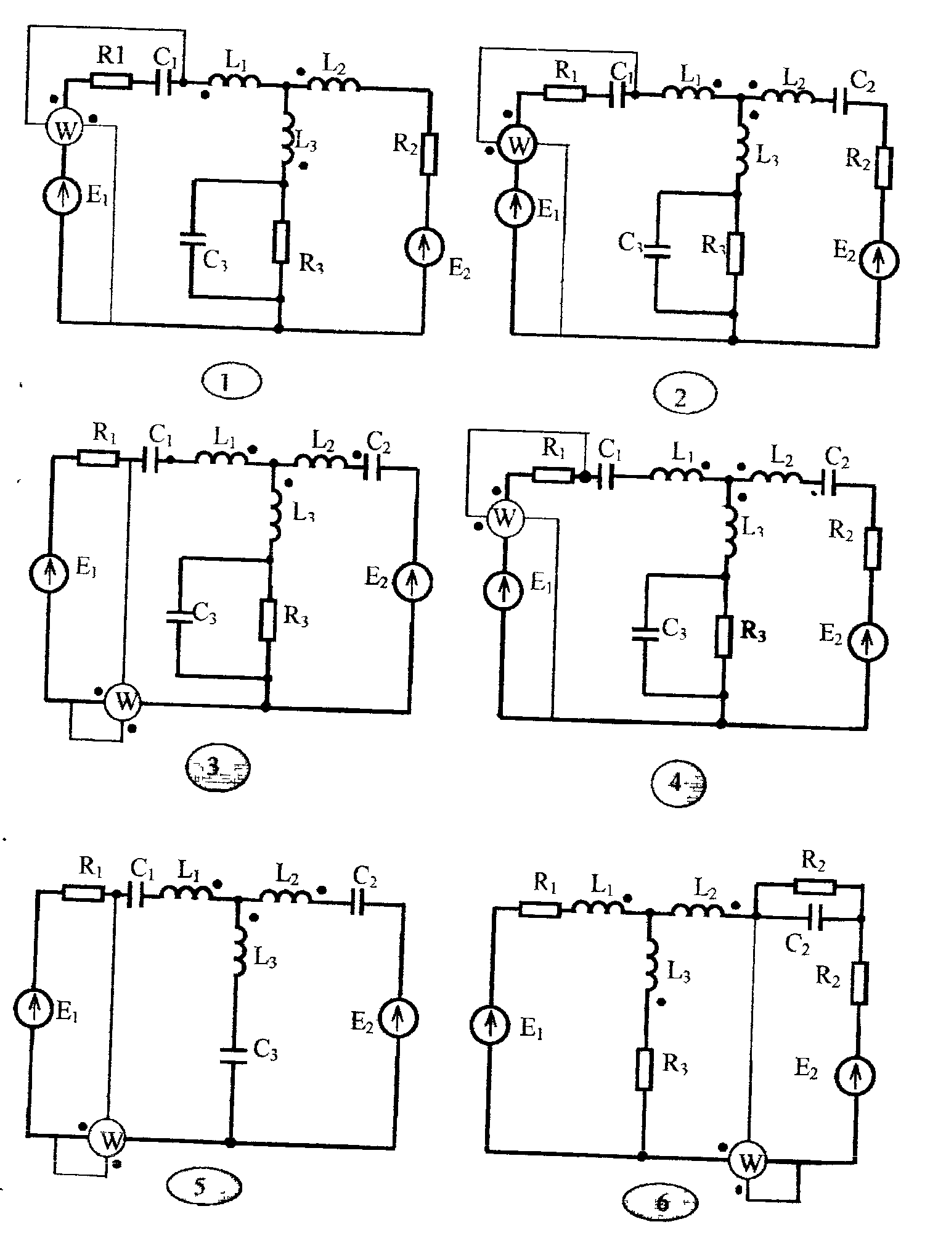

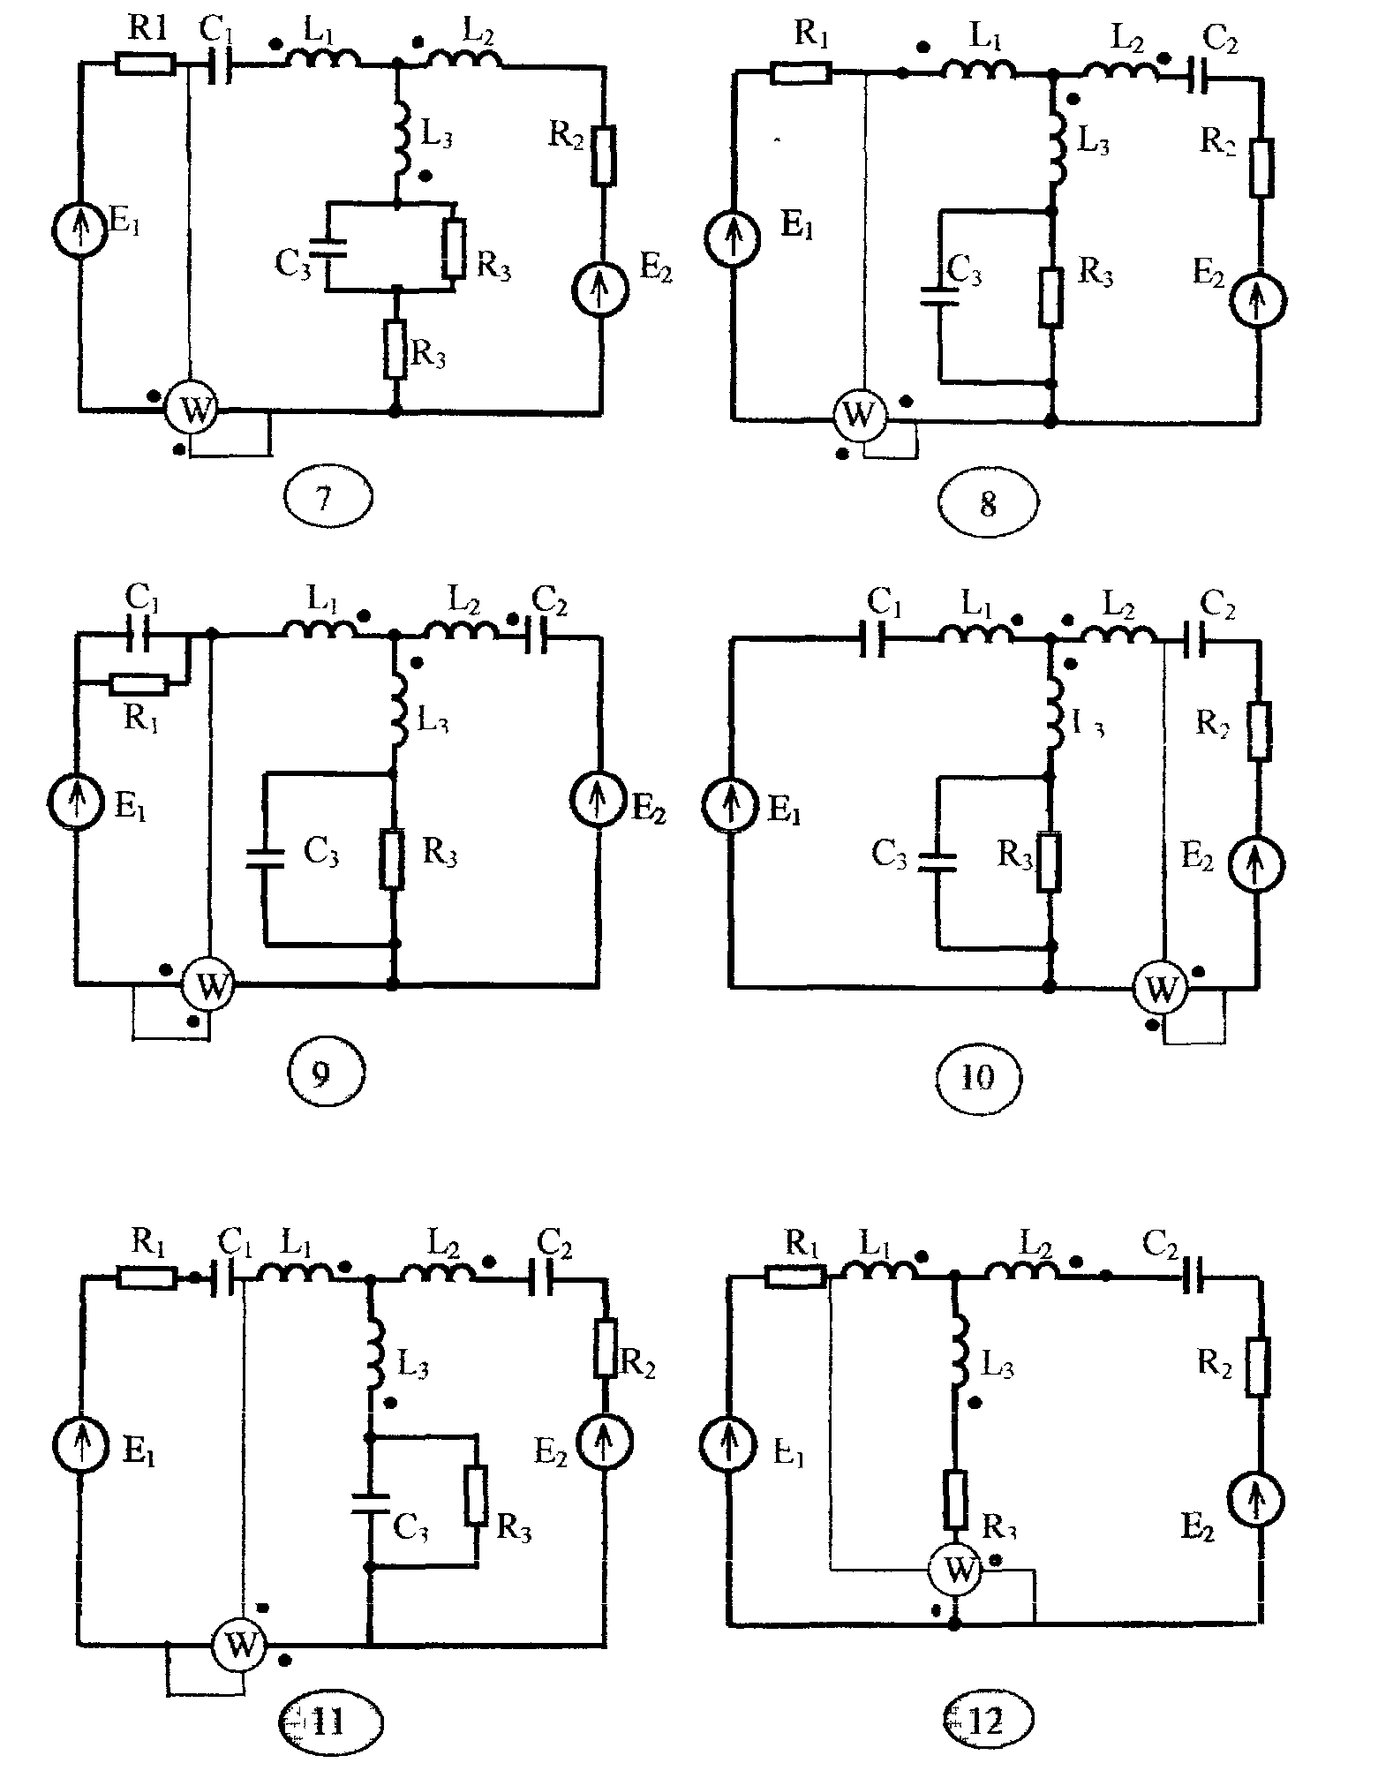
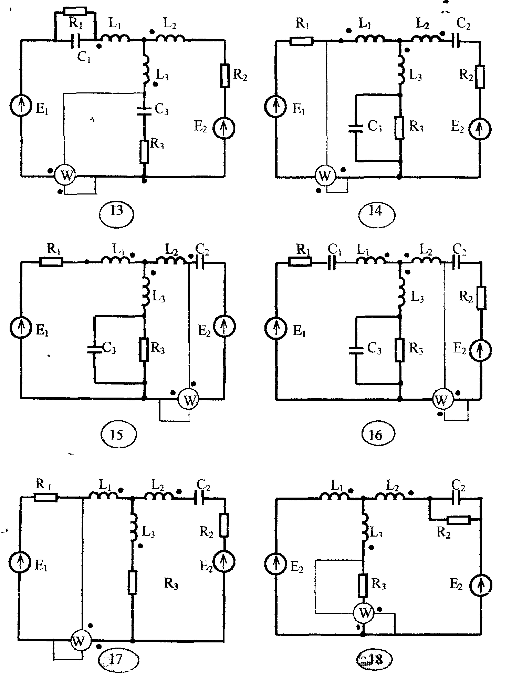
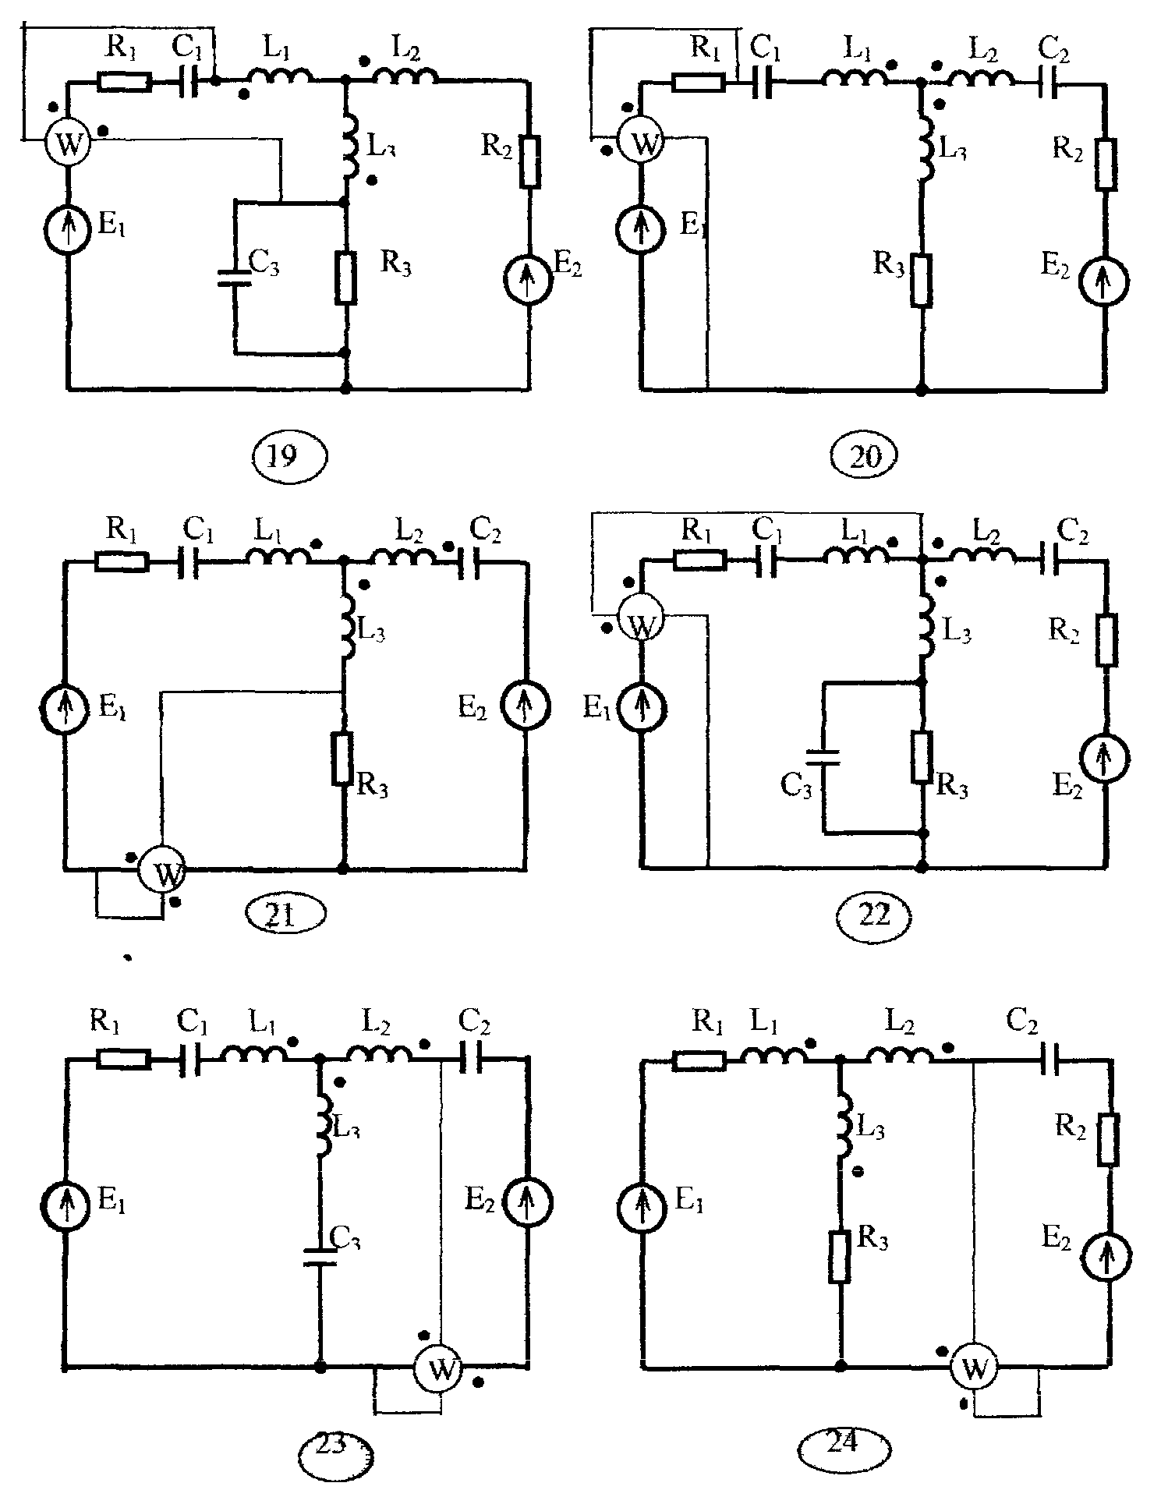

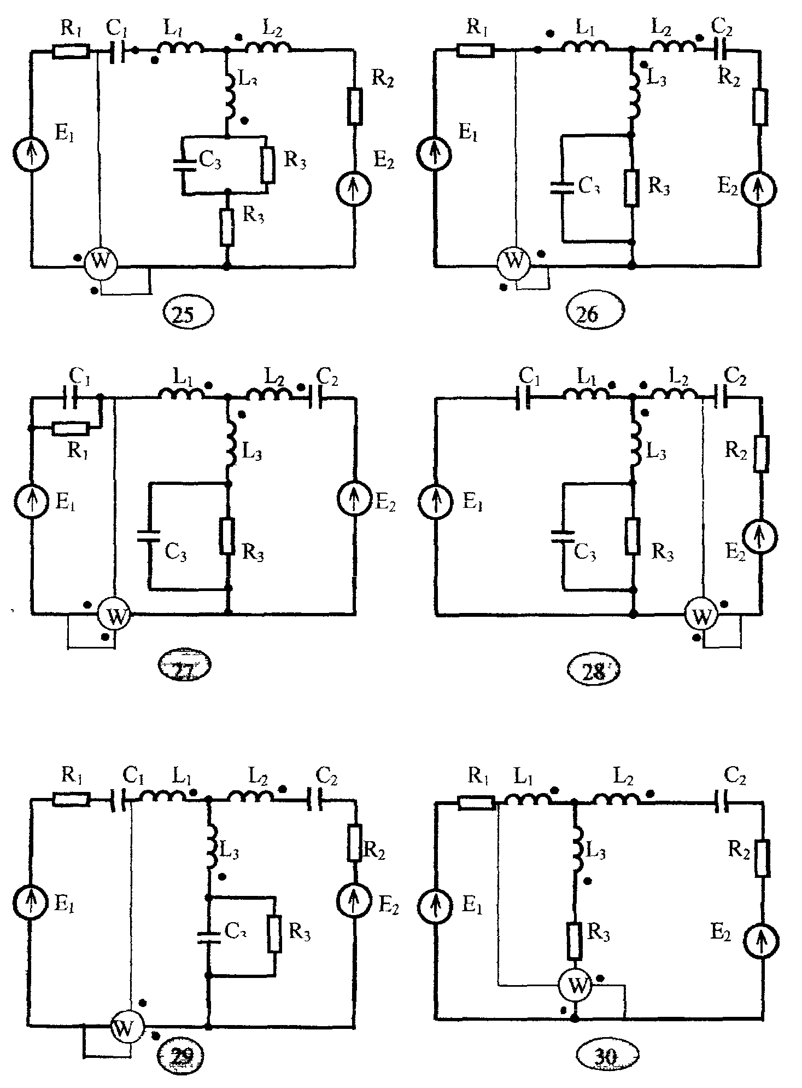

Приложение 4

Параметры цепи для задачи № 2

 | E1,  В | E2,  В | α,  рад | R1,  Ом | L1,  мГн | C1,  мкФ | R2,  Ом | L2,  мГн | C2,  мкФ | R3,  Ом | L3,  мГн | C3,  мкФ | k  12 | k  13 | k  23 | f,  Гц
1 | 100 | 100 | π/6 | 4 | 20 | 200 | 5 | 30 | 250 | 2 | 10 | 400 | 0 | 0,6 | 0,8 | 50
2 | 100 | 120 | π/4 | 6 | 30 | 200 | 4 | 50 | 300 | 4 | 20 | 300 | 0,6 | 0 | 0,8 | 50
3 | 220 | 140 | π/3 | 6 | 40 | 300 | 8 | 10 | 200 | 6 | 60 | 200 | 0,6 | 0,8 | 0 | 50
4 | 200 | 200 | π/2 | 5 | 4 | 40 | 8 | 6 | 80 | 6 | 4 | 36 | 0 | 0,6 | 0,8 | 400
5 | 200 | 220 | π/6 | 10 | 6 | 30 | 12 | 4 | 40 | 8 | 8 | 18 | 0,8 | 0,6 | 0 | 400
6 | 200 | 240 | π/4 | 12 | 2 | 20 | 14 | 8 | 100 | 4 | 5 | 50 | 0,6 | 0,8 | 0 | 500
7 | 240 | 280 | π/3 | 20 | 10 | 50 | 24 | 8 | 30 | 16 | 4 | 10 | 0,8 | 0 | 0,6 | 500
8 | 280 | 240 | π/2 | 40 | 30 | 100 | 30 | 10 | 140 | 24 | 20 | 200 | 0 | 0,6 | 0,8 | 50
9 | 400 | 100 | π/6 | 3 | 30 | 300 | 4 | 40 | 200 | 3 | 20 | 400 | 0,6 | 0 | 0,8 | 50
10 | 50 | 60 | π/4 | 40 | 10 | 100 | 20 | 50 | 200 | 10 | 30 | 300 | 0 | 0,7 | 0,8 | 50
11 | 900 | 800 | π/6 | 10 | 2 | 20 | 30 | 4 | 30 | 30 | 5 | 20 | 0,4 | 0 | 0,6 | 500
12 | 140 | 120 | π/3 | 20 | 20 | 200 | 10 | 30 | 150 | 5 | 20 | 150 | 0,6 | 0,5 | 0 | 50
13 | 250 | 200 | π/2 | 5 | 50 | 300 | 8 | 20 | 200 | 6 | 10 | 250 | 0,6 | 0,8 | 0 | 50
14 | 150 | 100 | π/4 | 10 | 30 | 150 | 12 | 10 | 250 | 5 | 40 | 400 | 0 | 0,5 | 0,7 | 50
15 | 80 | 120 | π/6 | 4 | 20 | 200 | 3 | 50 | 300 | 6 | 60 | 200 | 0,8 | 0 | 0,6 | 50
16 | 100 | 100 | π/6 | 4 | 20 | 200 | 5 | 30 | 250 | 2 | 10 | 400 | 0 | 0,6 | 0,8 | 50
17 | 100 | 120 | π/4 | 6 | 30 | 200 | 4 | 50 | 300 | 4 | 20 | 300 | 0,6 | 0 | 0,8 | 50
18 | 220 | 140 | π/3 | 6 | 40 | 300 | 8 | 10 | 200 | 6 | 60 | 200 | 0,6 | 0,8 | 0 | 50
19 | 200 | 200 | π/2 | 5 | 4 | 40 | 8 | 6 | 80 | 6 | 4 | 36 | 0 | 0,6 | 0,8 | 400
20 | 200 | 220 | π/6 | 10 | 6 | 30 | 12 | 4 | 40 | 8 | 8 | 18 | 0,8 | 0,6 | 0 | 500
21 | 200 | 240 | π/4 | 12 | 2 | 20 | 14 | 8 | 100 | 4 | 5 | 50 | 0,6 | 0,8 | 0 | 500
22 | 240 | 280 | π/3 | 20 | 10 | 50 | 24 | 8 | 30 | 16 | 4 | 10 | 0,8 | 0 | 0,6 | 50
23 | 280 | 240 | π/2 | 40 | 30 | 100 | 30 | 10 | 140 | 24 | 20 | 200 | 0 | 0,6 | 0,8 | 50
24 | 400 | 100 | π/6 | 3 | 30 | 300 | 4 | 40 | 200 | 3 | 20 | 400 | 0,6 | 0 | 0,8 | 50
25 | 50 | 60 | π/4 | 40 | 10 | 100 | 20 | 50 | 200 | 10 | 30 | 300 | 0 | 0,7 | 0,8 | 500
26 | 900 | 800 | π/6 | 10 | 2 | 20 | 30 | 4 | 30 | 30 | 5 | 20 | 0,4 | 0 | 0,6 | 50
27 | 140 | 120 | π/3 | 20 | 20 | 200 | 10 | 30 | 150 | 5 | 20 | 150 | 0,6 | 0,5 | 0 | 50
28 | 250 | 200 | π/2 | 5 | 50 | 300 | 8 | 20 | 200 | 6 | 10 | 250 | 0,6 | 0,8 | 0 | 50
29 | 150 | 100 | π/4 | 10 | 30 | 150 | 12 | 10 | 250 | 5 | 40 | 400 | 0 | 0,5 | 0,7 | 50
30 | 80 | 120 | π/6 | 4 | 20 | 200 | 3 | 50 | 300 | 6 | 60 | 200 | 0,8 | 0 | 0,6 | 50

Примечание. α – угол, на который Е₂ отстает от Е₁.
Схема выбирается по предпоследней цифре номера студенческого билета, параметры цепи – по последней.

